**学会Git,GitHub,Gitee**

前言：

1.查看之前请用word的导航窗格查看

2.本文档参考以下视频链接，最主要的是前三个视频链接

<https://www.bilibili.com/video/BV1a4411c7oZ?p=2> Gitee，Gietee与idea结合这些实际操作讲的好

<https://www.bilibili.com/video/BV1Xx411m7kn?p=10> GitHub实际操作讲的好

<https://www.bilibili.com/video/BV1FE411P7B3?p=1> git原理讲的不错，相对通俗

<https://www.bilibili.com/video/BV1pW411A7a5?p=8> eclipse，Gitlab,Github和Git原理和实际操作，有些地方太深入了，先看了前三个视频效果会更好

其中黑字是大部分是用b站狂神说的文档，红字是重点和核心，以及我的个人理解

3.学习资料：码云下面的Git大全

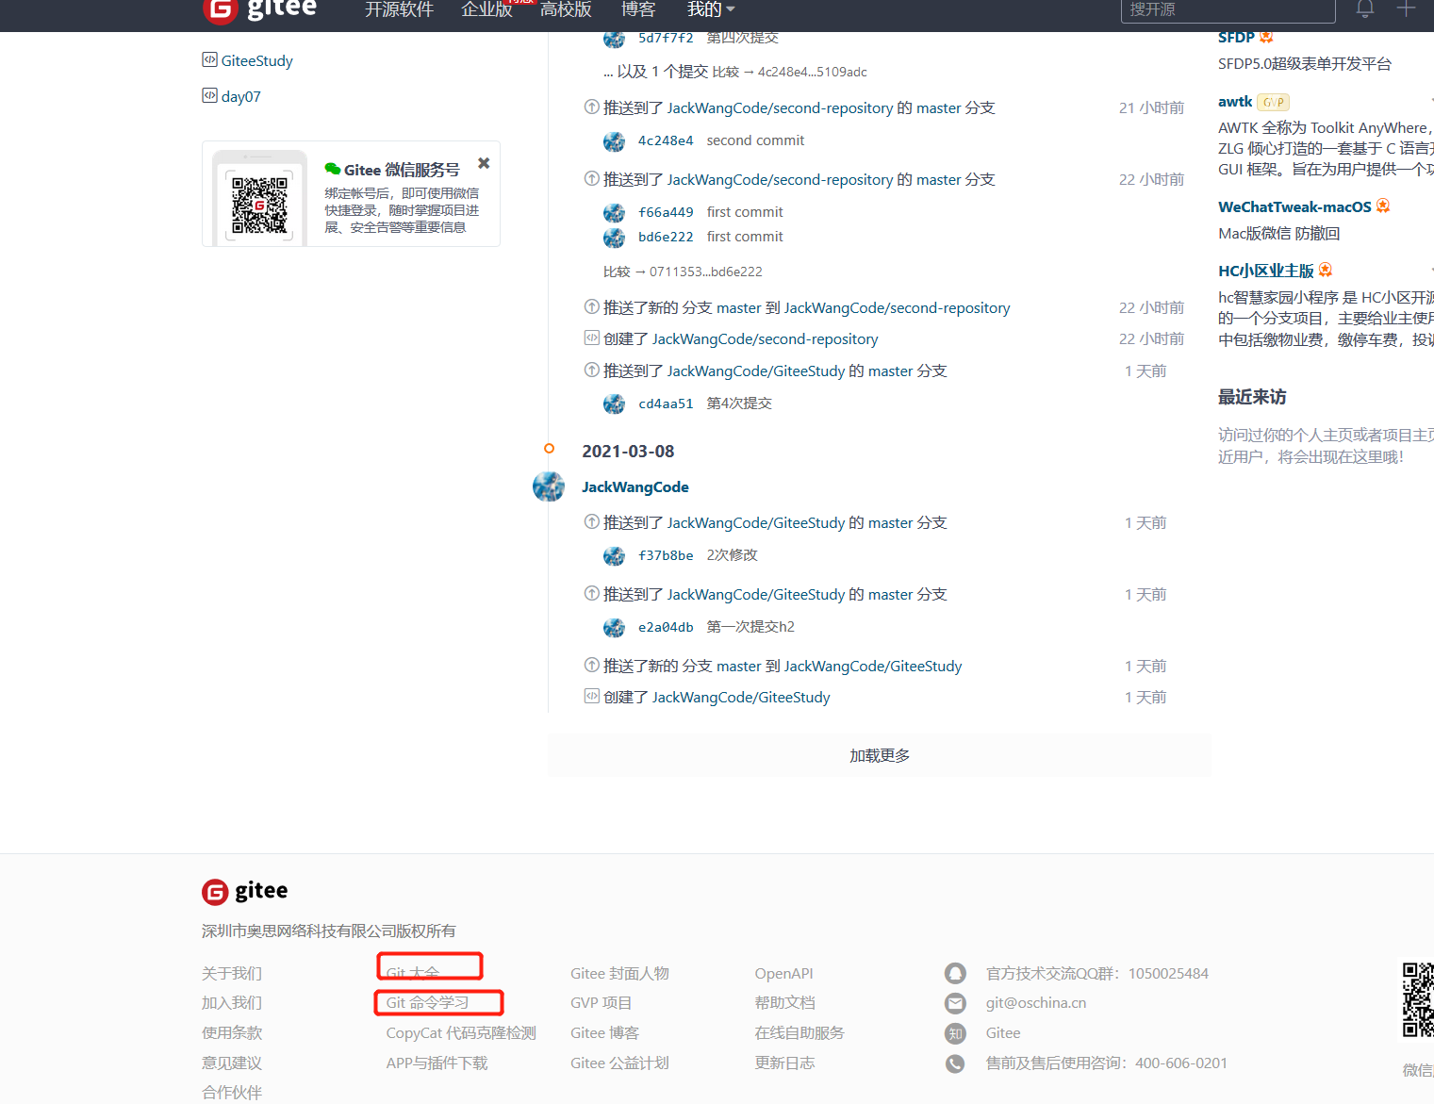

学习git之前，我们需要先明白一个概念

# 版本控制！

版本控制

**什么是版本控制**

版本控制（Vision control）是一种在开发的过程中用于管理我们对文件、目录或工程等内容的修改历史，方便查看更改历史记录，备份以便恢复以前的版本的软件工程技术。

* 实现跨区域多人协同开发
* 追踪和记载一个或者多个文件的历史记录
* 组织和保护你的源代码和文档
* 统计工作量
* 并行开发、提高开发效率
* 跟踪记录整个软件的开发过程
* 减轻开发人员的负担，节省时间，同时降低人为错误

简单说就是用于管理多人协同开发项目的技术。

没有进行版本控制或者版本控制本身缺乏正确的流程管理，在软件开发过程中将会引入很多问题，如软件代码的一致性、软件内容的冗余、软件过程的事物性、软件开发过程中的并发性、软件源代码的安全性，以及软件的整合等问题。

无论是工作还是学习（做题目多次演算，或许第一遍就是对的），或者是自己做笔记，都经历过这样一个阶段！我们就迫切需要一个版本控制工具！

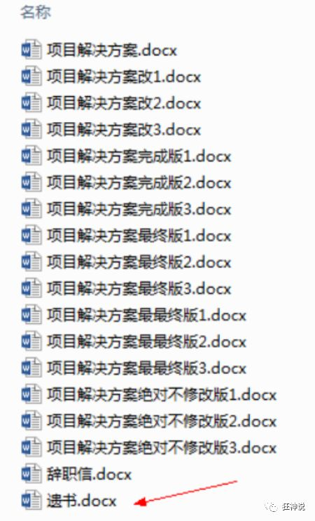

多人开发就必须要使用版本控制！

版本控制个人理解：

定义：Git就是一个开源的分布式版本控制工具。

原因：在版本迭代过程当中，除了新版会存在，我们不仅不delete旧版本，而且还需要保留旧版本，那么就需要一个版本管理器。

实际工程项目： boss或者客户对于多次权衡，仍会选择第一版。

例子：

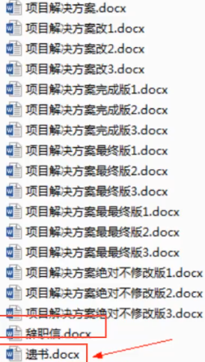

功能：多人协同开发

**常见的版本控制工具**

我们学习的东西，一定是当下最流行的！

主流的版本控制器有如下这些：

* **Git**
* **SVN**（Subversion）
* **CVS**（Concurrent Versions System）
* **VSS**（Micorosoft Visual SourceSafe）
* **TFS**（Team Foundation Server）
* Visual Studio Online

版本控制产品非常的多（Perforce、Rational ClearCase、RCS（GNU Revision Control System）、Serena Dimention、SVK、BitKeeper、Monotone、Bazaar、Mercurial、SourceGear Vault），现在影响力最大且使用最广泛的是Git与SVN

常见的版本控制工具个人理解：

最流行的：Git和SVN

**版本控制分类**

**1、本地版本控制**

记录文件每次的更新，可以对每个版本做一个快照，或是记录补丁文件，适合个人用，如RCS。

**2、集中版本控制  SVN**

所有的版本数据都保存在服务器上，协同开发者从服务器上同步更新或上传自己的修改

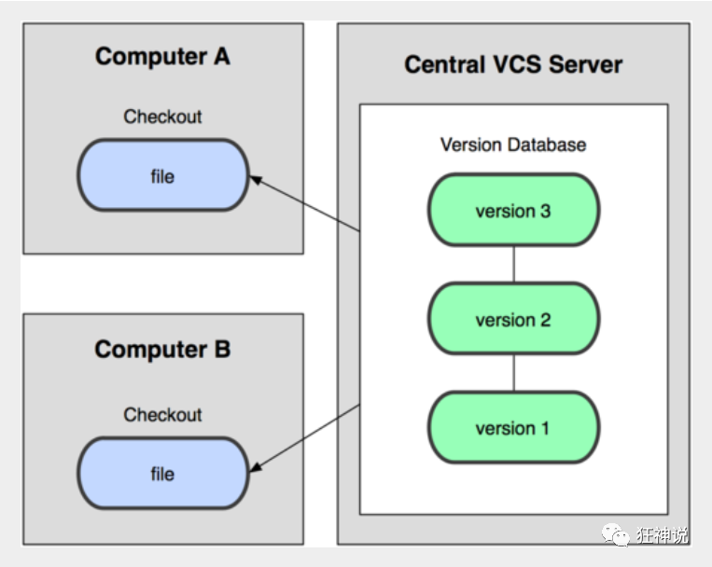

所有的版本数据都存在服务器上，用户的本地只有自己以前所同步的版本，如果不连网的话，用户就看不到历史版本，也无法切换版本验证问题，或在不同分支工作。而且，所有数据都保存在单一的服务器上，有很大的风险这个服务器会损坏，这样就会丢失所有的数据，当然可以定期备份。代表产品：SVN、CVS、VSS

**3、分布式版本控制 Git**

每个人都拥有全部的代码！安全隐患！

所有版本信息仓库全部同步到本地的每个用户，这样就可以在本地查看所有版本历史，可以离线在本地提交，只需在连网时push到相应的服务器或其他用户那里。由于每个用户那里保存的都是所有的版本数据，只要有一个用户的设备没有问题就可以恢复所有的数据，但这增加了本地存储空间的占用。

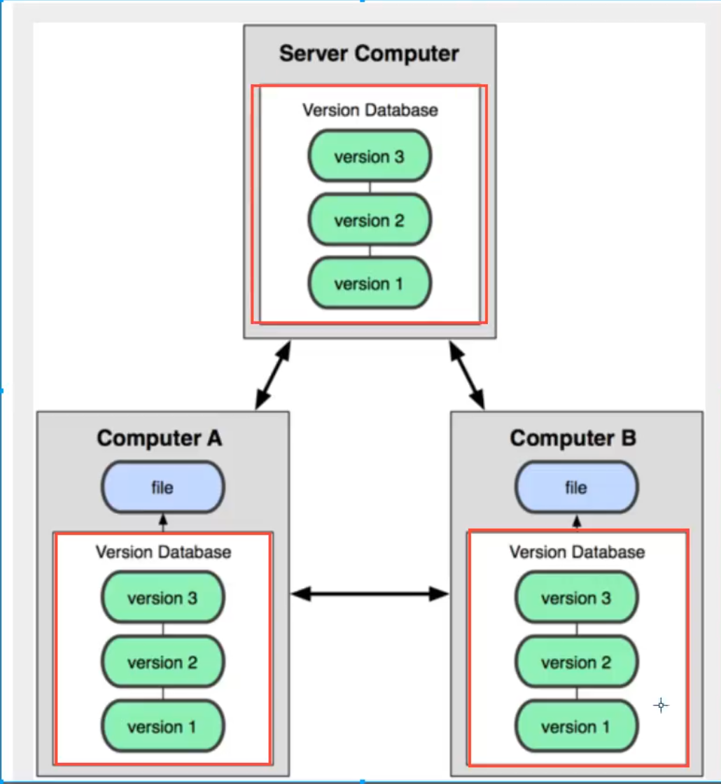

不会因为服务器损坏或者网络问题，造成不能工作的情况！

版本控制分类个人理解：

类型：

本地，集中和分布版本控制3种。

特点：

本地版本控制，适合于个人修改

集中式版本控制：

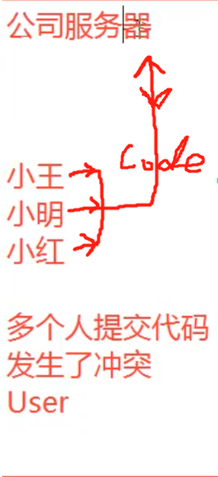

缺点：服务器死了，就会出现单点故障；

需要联网才可以查看历史版本

分布式版本控制：

优点：每个人本地都有全部代码；不需要联网；服务器出故障也能工作，后续只需要同步一下其他的代码就恢复如初了

缺点：员工跑路，对公司存在安全隐患



**Git与SVN的主要区别**

SVN是集中式版本控制系统，版本库是集中放在中央服务器的，而工作的时候，用的都是自己的电脑，所以首先要从中央服务器得到最新的版本，然后工作，完成工作后，需要把自己做完的活推送到中央服务器。集中式版本控制系统是必须联网才能工作，对网络带宽要求较高。



Git是分布式版本控制系统，没有中央服务器，每个人的电脑就是一个完整的版本库，工作的时候不需要联网了，因为版本都在自己电脑上。协同的方法是这样的：比如说自己在电脑上改了文件A，其他人也在电脑上改了文件A，这时，你们两之间只需把各自的修改推送给对方，就可以互相看到对方的修改了。Git可以直接看到更新了哪些代码和文件！

Git和SVN两者区别个人理解：

同上

**Git是目前世界上最先进的分布式版本控制系统。**

# 聊聊Git的历史

同生活中的许多伟大事物一样，Git 诞生于一个极富纷争大举创新的年代。

Linux 内核开源项目有着为数众广的参与者。绝大多数的 Linux 内核维护工作都花在了提交补丁和保存归档的繁琐事务上(1991－2002年间)。到 2002 年，整个项目组开始启用一个专有的分布式版本控制系统 BitKeeper 来管理和维护代码。

Linux社区中存在很多的大佬！破解研究 BitKeeper ！



到了 2005 年，开发 BitKeeper 的商业公司同 Linux 内核开源社区的合作关系结束，他们收回了 Linux 内核社区免费使用 BitKeeper 的权力。这就迫使 Linux 开源社区(特别是 Linux 的缔造者 Linus Torvalds)基于使用 BitKeeper 时的经验教训，开发出自己的版本系统。（2周左右！） 也就是后来的 Git！

**Git是目前世界上最先进的分布式版本控制系统。**

Git是免费、开源的，最初Git是为辅助 Linux 内核开发的，来替代 BitKeeper！

Linux和Git之父李纳斯·托沃兹（Linus Benedic Torvalds）1969、芬兰

# Git环境配置

**软件下载**

打开 [git官网] https://git-scm.com/，下载git对应操作系统的版本。

所有东西下载慢的话就可以去找镜像！

官网下载太慢，我们可以使用淘宝镜像下载：<http://npm.taobao.org/mirrors/git-for-windows/>

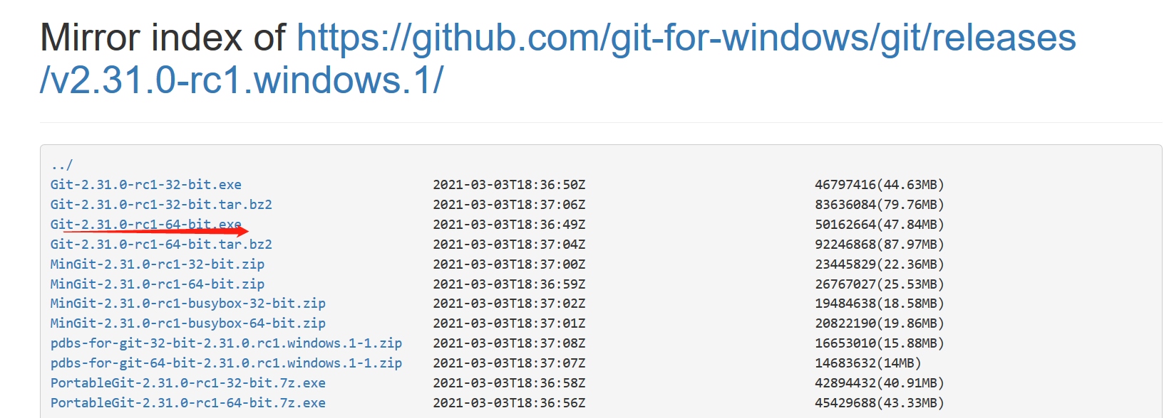

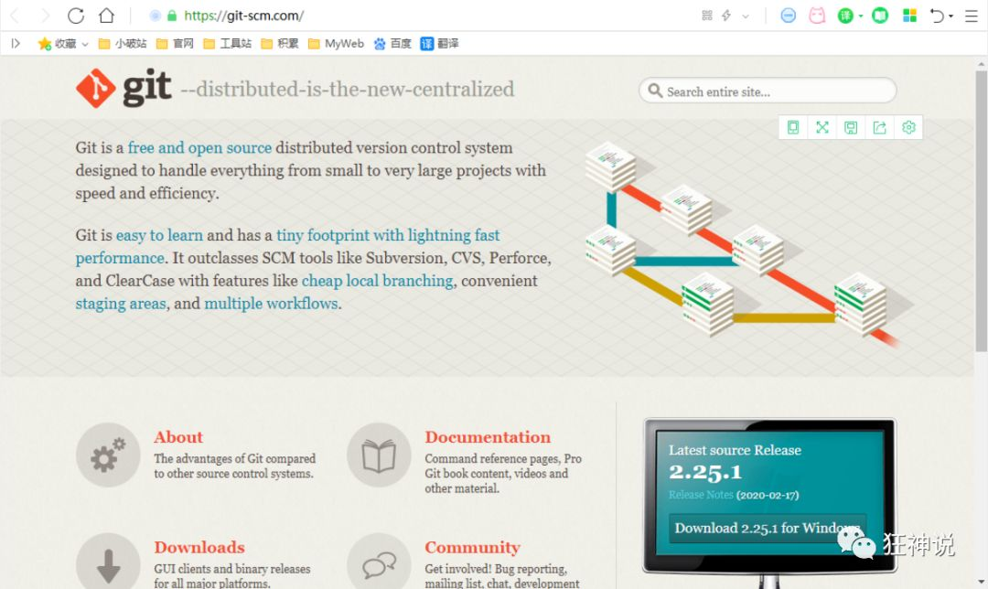

下载对应的版本即可安装！

安装：无脑下一步即可！安装完毕就可以使用了！

软件下载和安装个人总结：

下载：所有软件下载的慢都可以使用镜像下载，比如,Git就几十M也那么慢，就可以用国内镜像，直接百度一搜xxx镜像就行了。

安装软件之前先卸载：直接反安装：电脑属性/高级系统设置/高级/关于Git环境变量（环境变量法只是为了全局使用(任意地方使用Git)而已）要清除掉，之后在控制面板里面的卸载程序

**启动Git**

安装成功后在开始菜单中会有Git项，菜单下有3个程序：任意文件夹下右键也可以看到对应的程序！(注意：不一定是桌面)

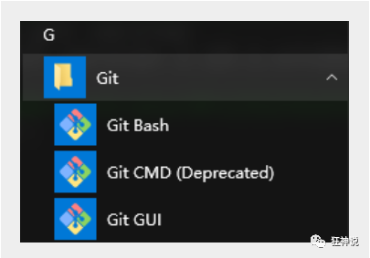

**Git Bash：**Unix与Linux风格的命令行，使用最多，推荐最多

**Git CMD：**Windows风格的命令行

**Git GUI**：图形界面的Git，不建议初学者使用，尽量先熟悉常用命令

启动Git个人理解:

右键桌面或者在任意文件下右键启动即可。

Git Bash：Linux和Unix风格的命令行，比如清除用clear;Git CMD:Windows风格的命令行，比如清除使用cls

**常用的Linux命令**

平时一定要多使用这些基础的命令！

1）cd : 改变目录。

2）cd . . 回退到上一个目录，直接cd进入默认目录

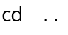

3）pwd : 显示当前所在的目录路径。(常用命令：就是说，**在登录服务器时，如果不知道自己现在处于那个目录**，就可以使用pwd: print working directory)

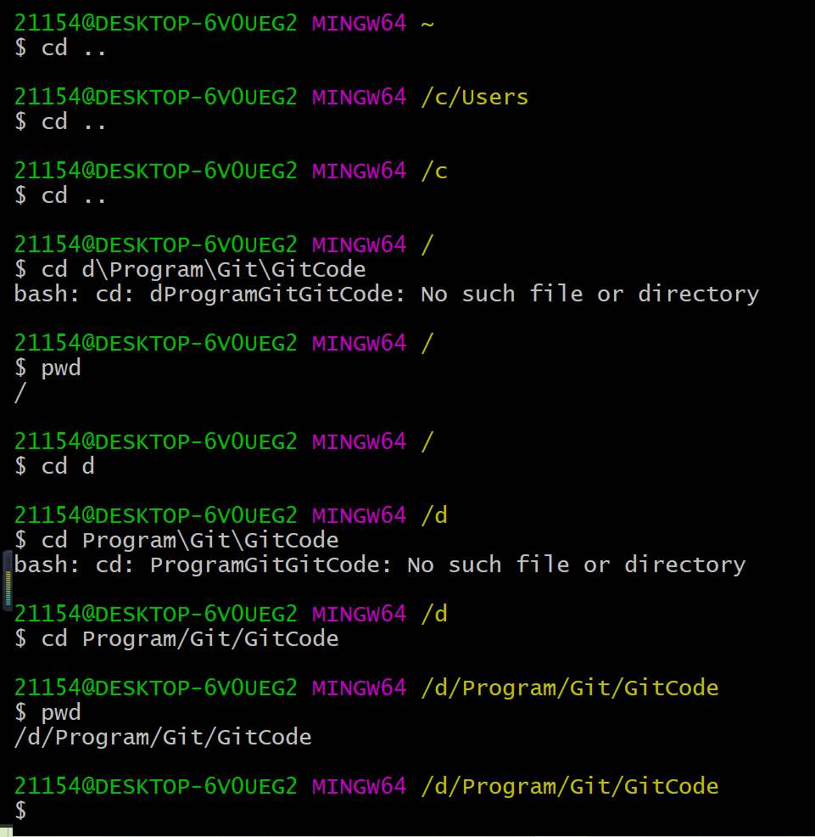

4）ls(ll): List directory contents, 都是列出当前目录中的所有文件，只不过ll(两个ll,list total)列出的内容更为详细。相当于Windows命令行下面的dir.

不过在git bash下它集成了Linux和Windows的ls和dir，换言之，这两个命令在git bash都可以使用

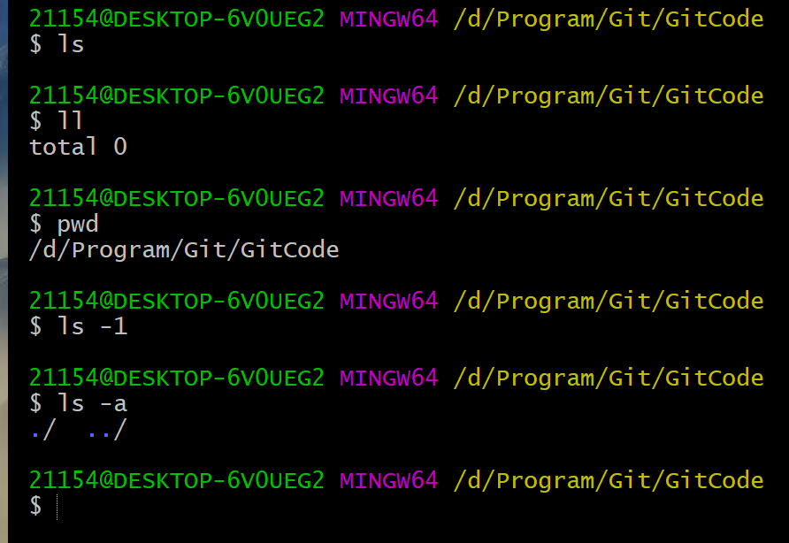

5）touch : 新建一个文件 如 touch index.js 就会在当前目录下新建一个index.js文件。

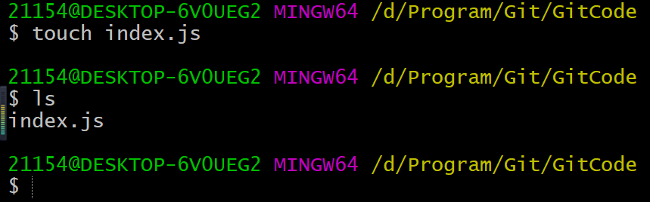

6）rm: remove 删除一个文件, rm index.js 就会把index.js文件删除。

7）mkdir:  make directory新建一个目录,就是新建一个文件夹。

8）rm -r :  删除一个文件夹, rm -r src

删除src目录

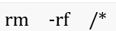

rm -rf /* ： 切勿在Linux中尝试！在Linux中，一切皆文件，删除电脑中全部文件！

Linux的目录是使用 / 之类的目录形式存放，rm 是Linux的删除命令，后面带的“-rf”，"-r"指的是 递归recurse删除（意思是删除当前目录下所有文件和文件夹），而“-f”指的是 强制force删除,不做任何提示 。后方的/*指的是 根目录“/”下的所有文件。

就是删库跑路

9）mv 移动文件, mv index.html src

index.html 是我们要移动的文件, src 是目标文件夹,当然, 这样写,必须保证文件和目标文件夹在同一目录下。

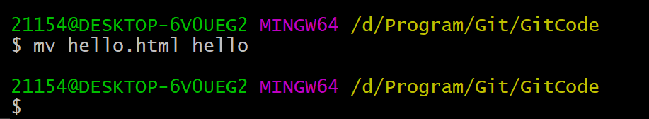

10）reset 重新初始化终端/清屏,效果跟clear差不多

11）clear 清屏。Windows是cls,即为clear screen

12）history 查看命令历史。

13) cat 文件名，（英文全拼：concatenate）命令用于连接文件并打印到标准输出设备上

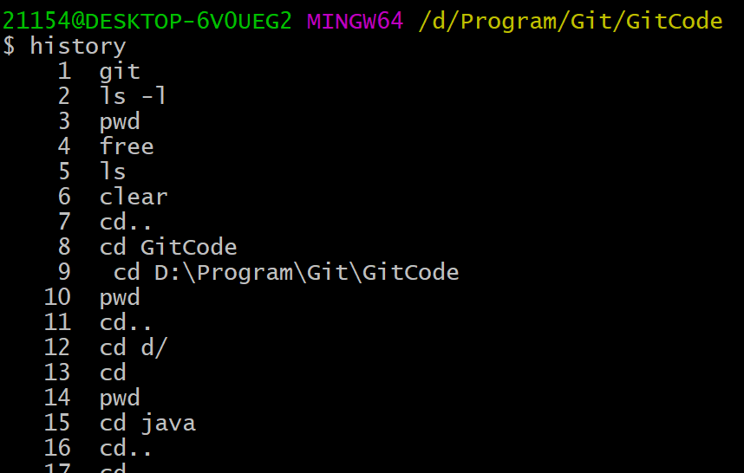

13）help 帮助。

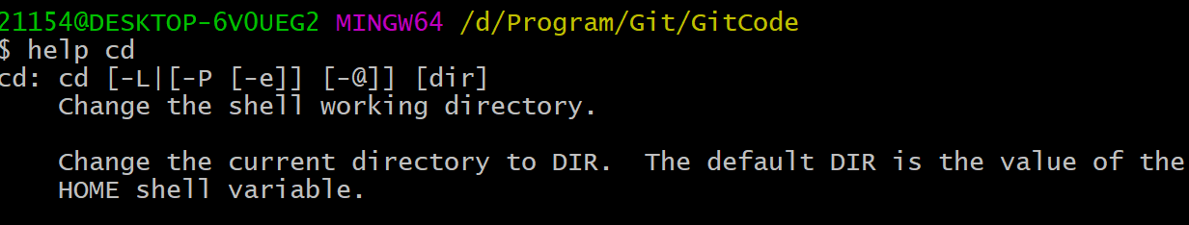

14）exit 退出。

15）#表示注释

常用的Linux基本命令个人理解：

多敲敲就熟能生巧了，一定要掌握.

这些命令总结来说：

增：touch 文件,mkdir src

删：rm 文件,rm -r src,clear,reset,exit

改：cd src,cd ..,mv 文件 src

查： pwd,ls,history,#,help 命令,cat 文件

**Git配置**

所有的配置文件，其实都保存在本地！

查看配置 git config -l

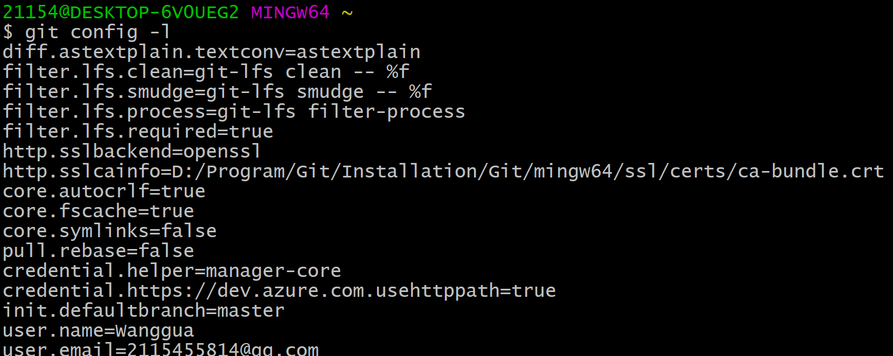

查看不同级别的配置文件：

* #查看系统config
* git config --system --list
* 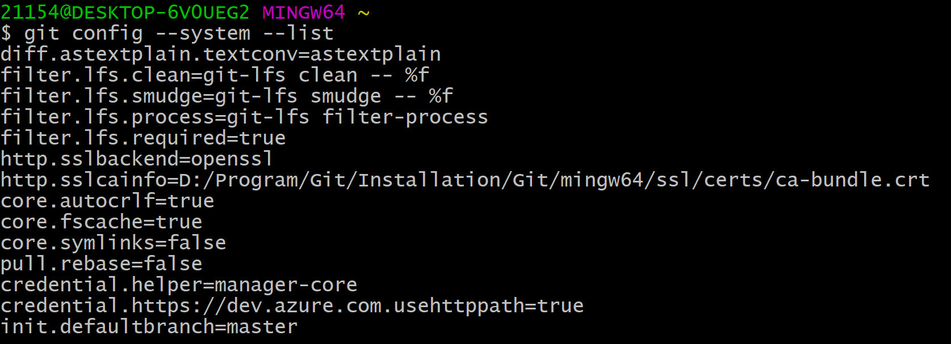
* #查看当前用户（global）
* 配置git config --global --list

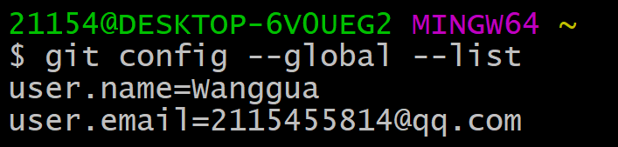

**Git相关的配置文件：**

1）Git\etc\gitconfig  ：Git 安装目录下的 gitconfig     --system 系统级

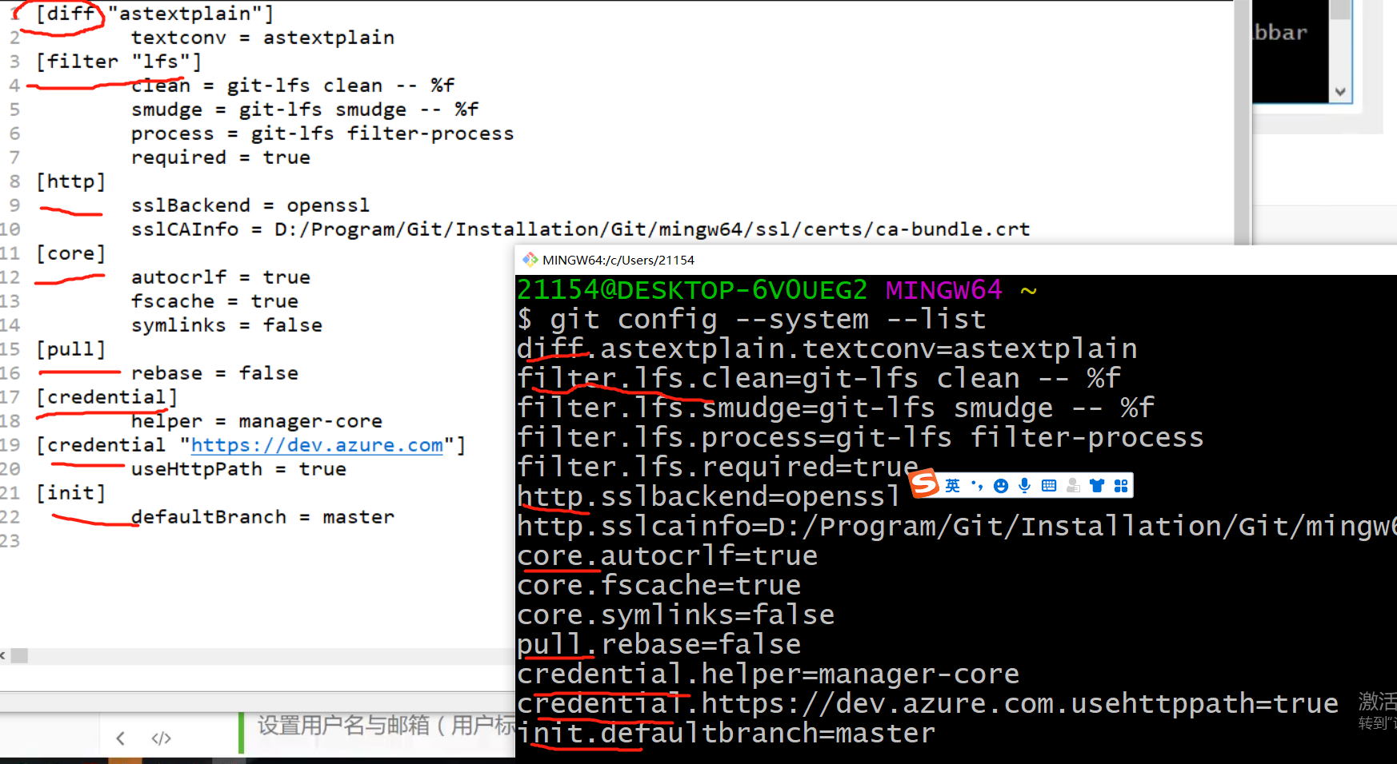

2）C:\Users\Administrator(或者可以改为个性的名字)\ .gitconfig    只适用于当前登录用户的配置  --global 全局

这里可以直接编辑配置文件，通过命令设置后会响应到这里。

  
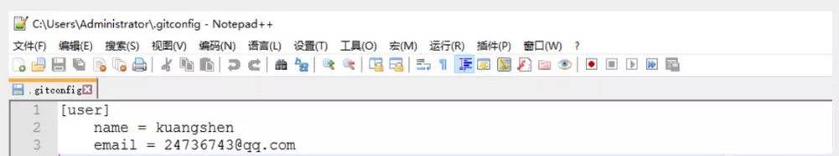

**设置用户名与邮箱（用户标识，必要）**

当你安装Git后首先要做的事情是设置你的用户名称和e-mail地址。这是非常重要的，因为每次Git提交都会使用该信息。它被永远的嵌入到了你的提交中：

* git config --global user.name "kuangshen" #名称
* git config --global user.email 24736743@qq.com #邮箱

只需要做一次这个设置，如果你传递了--global 选项，因为Git将总是会使用该信息来处理你在系统中所做的一切操作。如果你希望在一个特定的项目中使用不同的名称或e-mail地址，你可以在该项目中运行该命令而不要--global选项。总之--global为全局配置，不加为某个项目的特定配置。

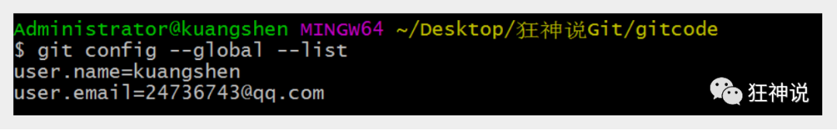

Git配置个人理解：

在Linux下，所有的配置文件都在本地etc目录下;

git config -l命令相当于是git config –system –list和git config –global –list的综合

必备操作命令如下：即为设置用户名(可以是中文)和邮箱(建议使用qq邮箱，方便记忆)

原因：在提交代码到远程仓库的时候，尤其是多人协同开发的时候，知道代码是谁写的

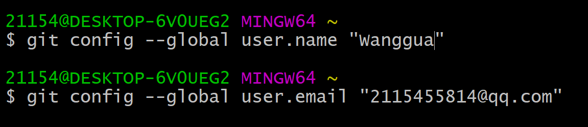

显示效果如图：

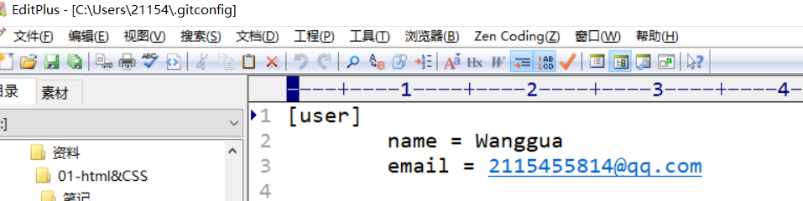

Git不需要手动配置环境变量了

# Git基本理论（重要，核心）

核心所有的实践都需要源于这个理论

**三个区域**

Git本地有三个工作区域：工作目录（Working Directory）、暂存区(Stage/Index)、资源库(Repository或Git Directory)。如果在加上远程的git仓库(Remote Directory)就可以分为四个工作区域。文件在这四个区域之间的转换关系如下：

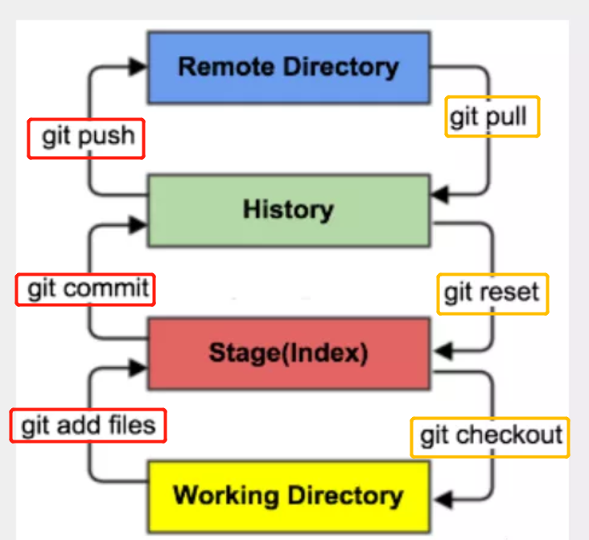

* Workspace：工作区，就是你平时存放项目代码的地方,不包括.git在内的其他文件，注意:.git文件夹是一个隐藏文件夹
* Index / Stage：暂存区，用于临时存放你的改动，事实上它只是一个文件，保存即将提交到文件列表信息,位于index文件里面。 git add命令就是将文件添加到该区域，git status 命令就可以查看当前暂存区的文件。
* Repository：仓库区（或本地仓库），就是安全存放数据的位置，这里面有你提交到所有版本的数据。其中HEAD指向最新放入仓库的版本.

就是.git文件里面的部分内容,包括objects,refs， HEAD等.

head文件里面的内容如下：

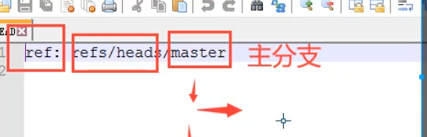

* Remote：远程仓库，托管代码的服务器，可以简单的认为是你项目组中的一台电脑用于远程数据交换.

比如：gitee和github

本地的三个区域确切的说应该是git仓库中HEAD指向的版本：

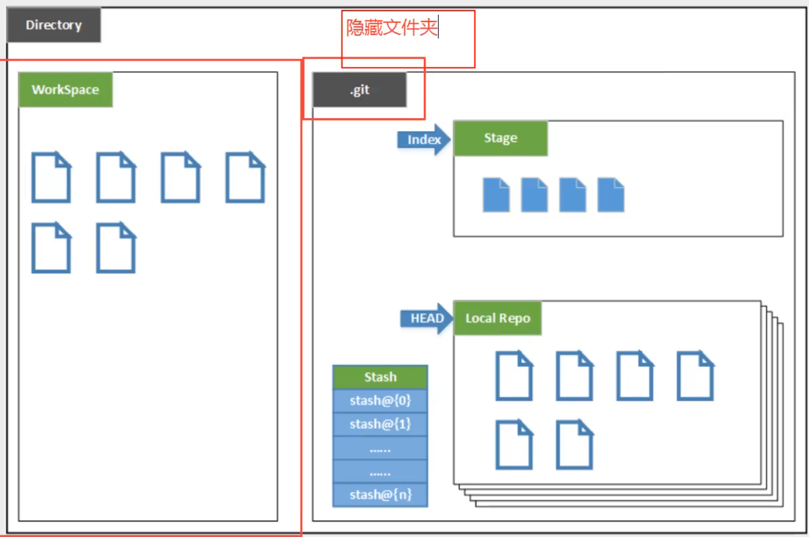

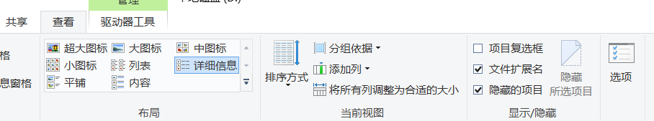

* Directory：使用Git管理的一个目录，也就是一个仓库，包含我们的工作空间和Git的管理空间。
* WorkSpace：需要通过Git进行版本控制的目录和文件，这些目录和文件组成了工作空间。
* .git：存放Git管理信息的目录，初始化仓库的时候自动创建。
* Index/Stage：暂存区，或者叫待提交更新区，在提交进入repo之前，我们可以把所有的更新放在暂存区。
* Local Repo：本地仓库，一个存放在本地的版本库；HEAD会只是当前的开发分支（branch）。
* Stash：隐藏，是一个工作状态保存栈，用于保存/恢复WorkSpace中的临时状态。

**工作流程**

git的工作流程一般是这样的：

１、在工作目录中添加、修改文件；

２、将需要进行版本管理的文件放入暂存区域；

３、将暂存区域的文件提交到git仓库。

因此，git管理的文件有三种状态：已修改（modified）,已暂存（staged）,已提交(committed)

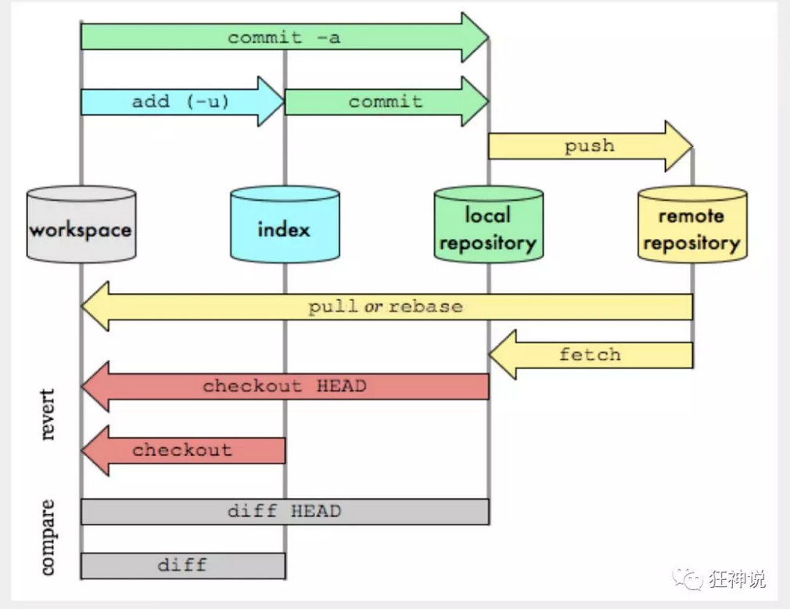

Git工作区域,工作流程和项目搭建个人理解：

简单来说，就是4个工作区域+6条命令

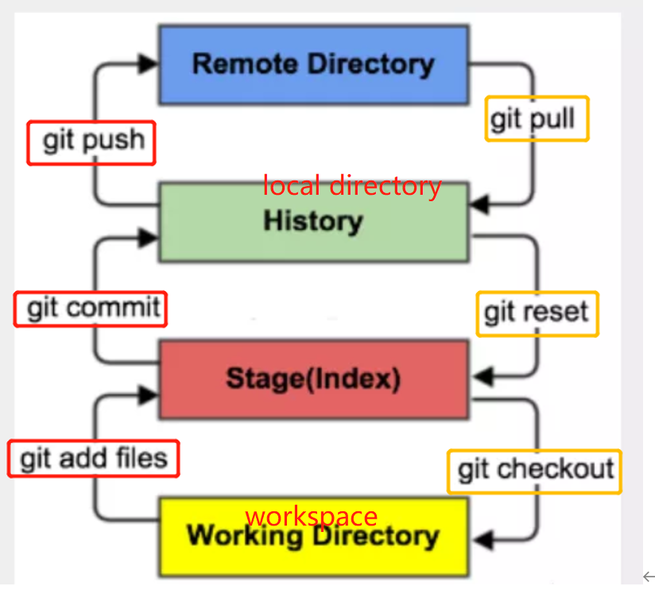

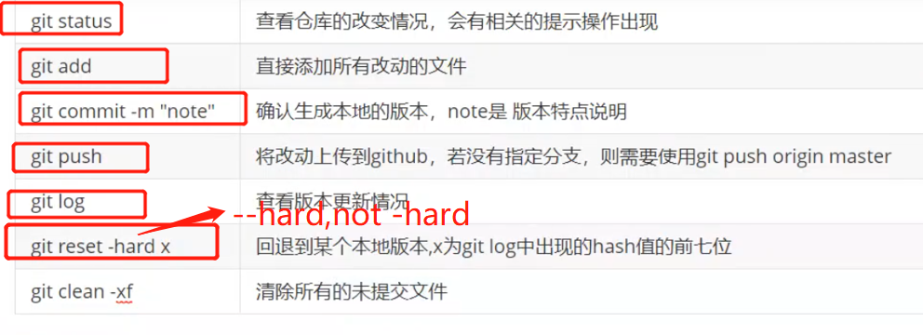

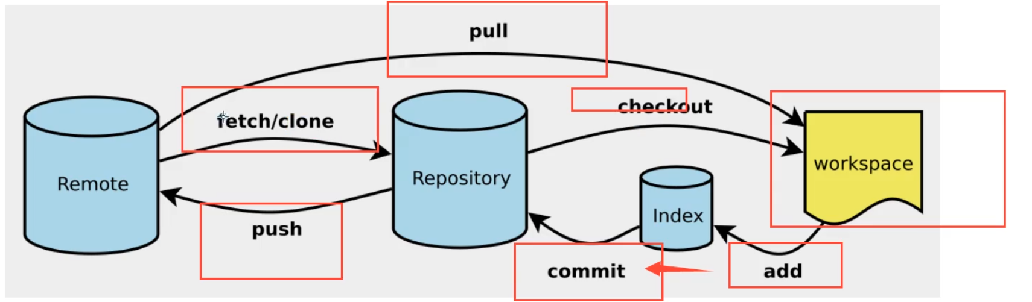

使用这些命令之前安装一下：TortoiseGit软件，无脑安装即可,安装完记得重启电脑，否则使用如下的git命令之后，就不会出现蓝色加号和绿色对号的效果。

使用git add .的命令：user.txt会出现蓝色加号，表示已经添加到暂存区了,当然git status可以查看文件是否被添加到暂存区

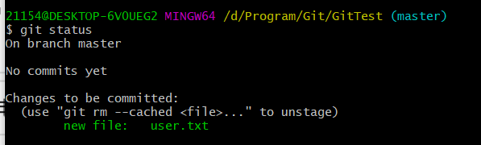

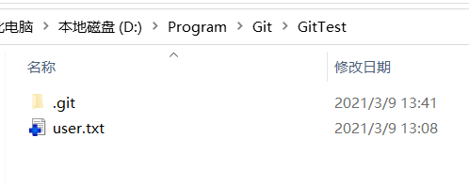

使用git commit -m “note”的命令：user.txt会出现绿色对号，表示已经添加到本地仓库了

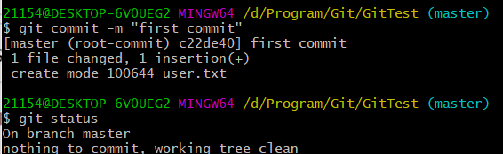

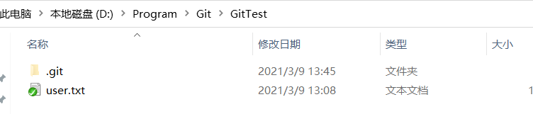

如果直接在user.txt中修改文件里面的内容，就会出现红色感叹号状态。

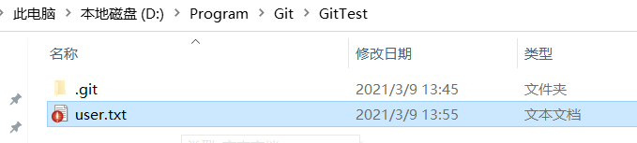

结合使用git log 和 git reset –hard 哈希值 ，

可以实现版本的回滚

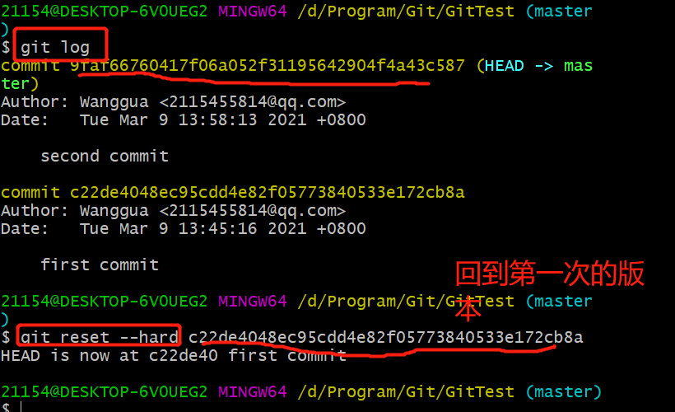

# Git项目搭建

**创建工作目录与常用指令**

工作目录（WorkSpace)一般就是你希望Git帮助你管理的文件夹，可以是你项目的目录，也可以是一个空目录，建议不要有中文。

日常使用只要记住下图6个命令：

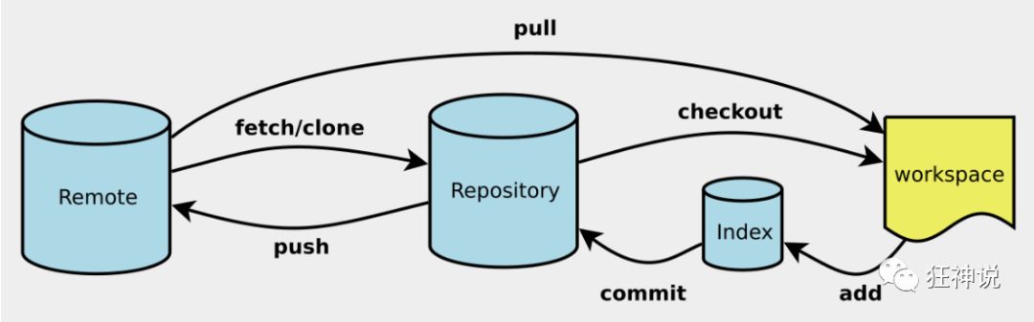

**本地仓库搭建**

创建本地仓库的方法有两种：一种是创建全新的仓库，另一种是克隆远程仓库。

1、创建全新的仓库，需要用GIT管理的项目的根目录执行：

* # 在当前目录新建一个Git代码库
* $ git init

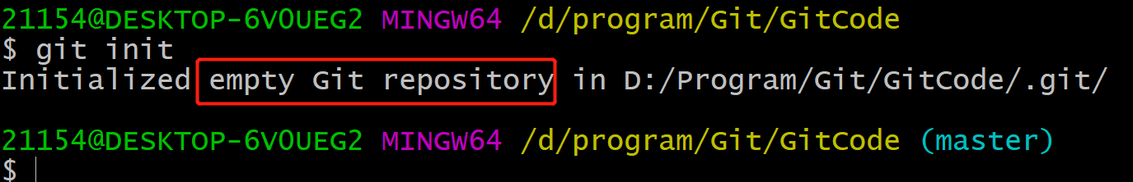

2、执行后可以看到，仅仅在项目目录多出了一个.git目录，关于版本等的所有信息都在这个目录里面。

**克隆远程仓库**

1、另一种方式是克隆远程目录，由于是将远程服务器上的仓库完全镜像一份至本地！

* # 克隆一个项目和它的整个代码历史(版本信息)
* $ git clone [url] # https://gitee.com/kuangstudy/openclass.git

url:统一资源定位器

2、去 gitee 或者 github 上克隆一个测试！

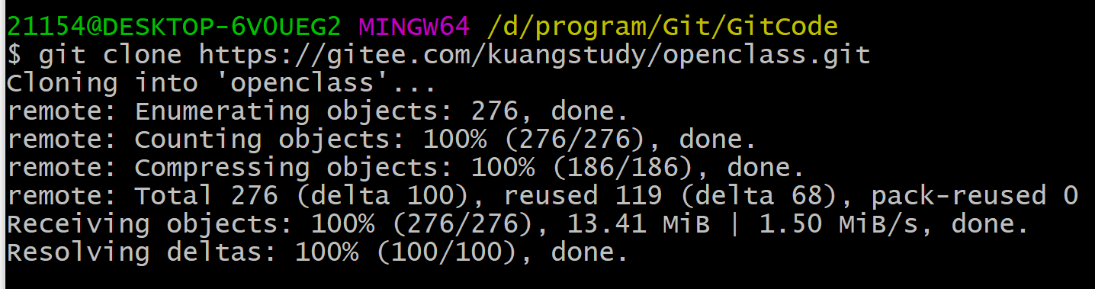

Git文件操作

**文件的四种状态**

版本控制就是对文件的版本控制，要对文件进行修改、提交等操作，首先要知道文件当前在什么状态，不然可能会提交了现在还不想提交的文件，或者要提交的文件没提交上。

* Untracked: 未跟踪, 此文件在文件夹中, 但并没有加入到git库, 不参与版本控制. 通过git add 状态变为Staged.
* Unmodify: 文件已经入库, 未修改, 即版本库中的文件快照内容与文件夹中完全一致. 这种类型的文件有两种去处, 如果它被修改, 而变为Modified. 如果使用git rm移出版本库, 则成为Untracked文件
* Modified: 文件已修改, 仅仅是修改, 并没有进行其他的操作. 文件存在于工作区。这个文件也有两个去处, 通过git add可进入暂存staged状态, 使用git checkout 则丢弃修改过, 返回到unmodify状态, 这个git checkout即从库中取出文件, 覆盖当前修改 !
* Staged: 暂存状态. 采用git add的命令之后的状态。执行git commit则将修改同步到库中, 这时库中的文件和本地文件又变为一致, 文件为Unmodify状态. 执行git reset HEAD filename取消暂存, 文件状态为Modified。
* Committed:存在于本地仓库，采用git commit命令之后的状态

**查看文件状态**

上面说文件有4种状态，通过如下命令可以查看到文件的状态：

* #查看指定文件状态git status [filename]
* #查看所有文件状态git status
* # git add . 添加所有文件到暂存区
* # git add [filename] 添加指定文件到暂存区
* # git commit -m "消息内容"    提交暂存区中的内容到本地仓库 -m表示提交信息(message),其中，-m "消息内容"不能省略

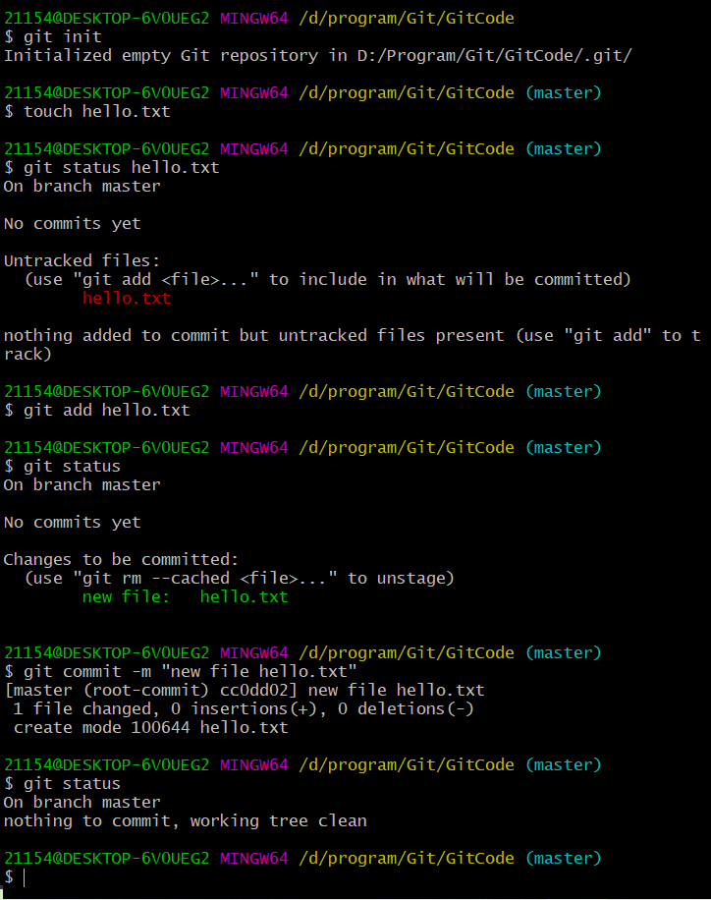

**忽略文件**

前端的项目npm_moudles不用提交到远程

.idea也不需要提交到远程

有些时候我们不想把某些文件纳入版本控制中，比如数据库文件，临时文件，设计文件等

在主目录下建立".gitignore"文件，此文件有如下规则：

1. 忽略文件中的空行或以井号（#）开始的行将会被忽略。
2. 可以使用Linux通配符。例如：星号（*）代表任意多个字符，问号（？）代表一个字符，方括号（[abc]）代表可选字符范围，大括号（{string1,string2,...}）代表可选的字符串等。
3. 如果名称的最前面有一个感叹号（!），表示例外规则，将不被忽略。
4. 如果名称的最前面是一个路径分隔符（/），表示要忽略的文件在此目录下，而子目录中的文件不忽略。
5. 如果名称的最后面是一个路径分隔符（/），表示要忽略的是此目录下该名称的子目录，而非文件（默认文件或目录都忽略）。

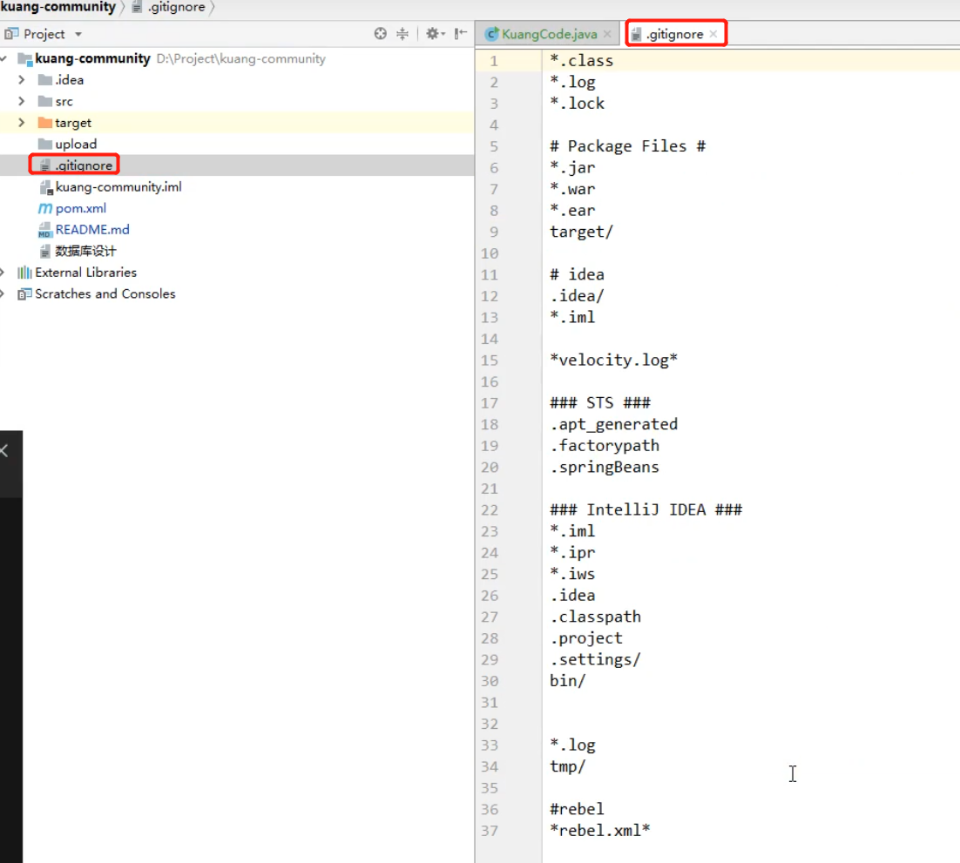

* #为注释
* *.txt #忽略所有 .txt结尾的文件,这样的话上传就不会被选中！!
* !lib.txt #但lib.txt除外
* /temp #仅忽略项目根目录下的TODO文件,不包括其它目录temp
* build/ #忽略build/目录下的所有文件
* doc/*.txt #会忽略 doc/notes.txt 但不包括 doc/server/arch.txt

# 使用码云

**github 是不用翻墙的，比较慢，在国内的话，我们一般使用 gitee ，公司中有时候会搭建自己的gitlab服务器**

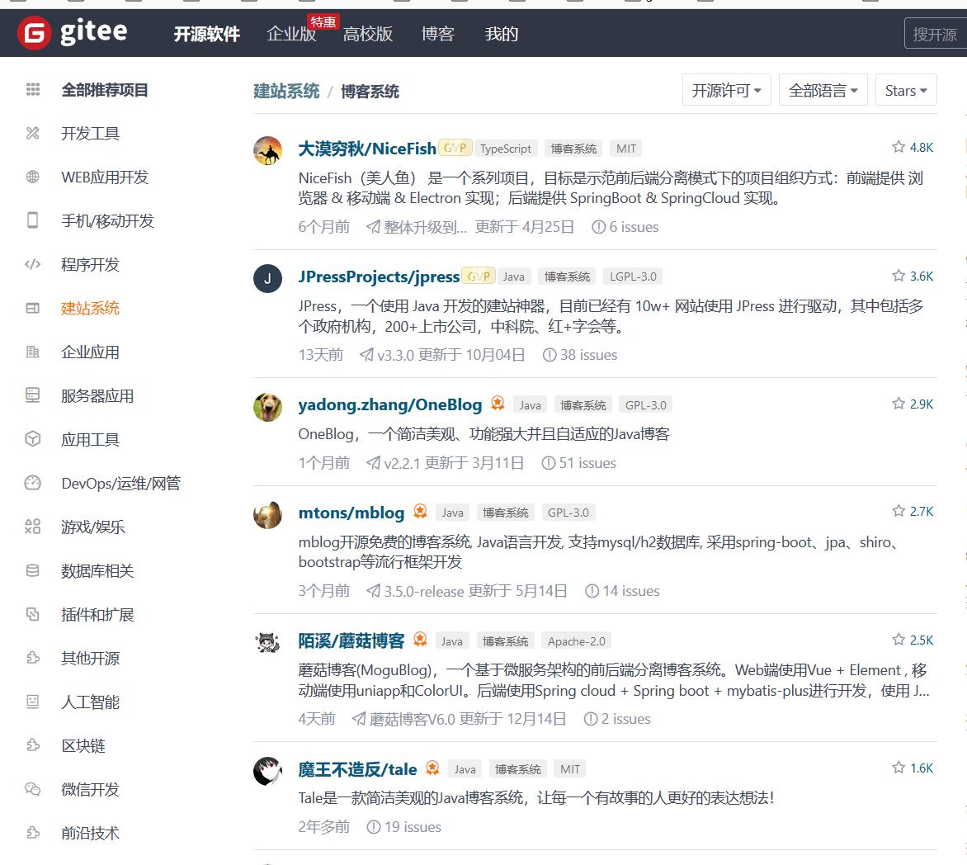

这个其实可以作为大家未来找工作的一个重要信息！

1、注册登录码云，完善个人信息

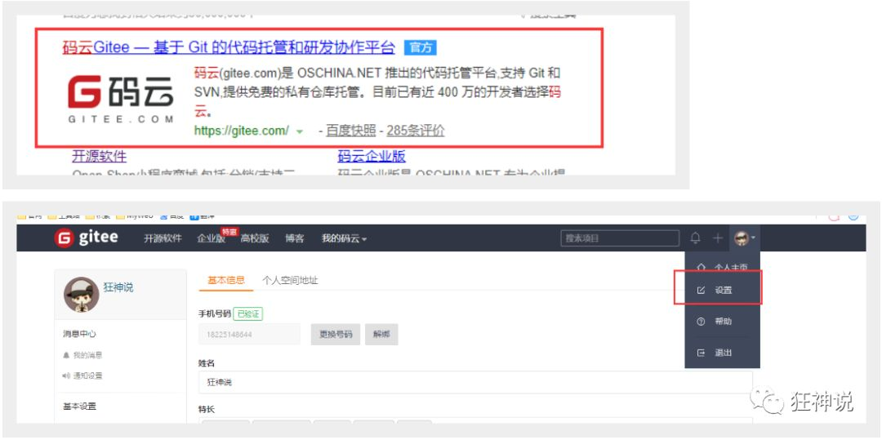

2、设置本机绑定SSH公钥，实现免密码登录！（免密码登录，这一步挺重要的，码云是远程仓库，我们是平时工作在本地仓库！)

* # 进入 C:\Users\Administrator\.ssh 目录
* # 生成公钥
* ssh-keygen

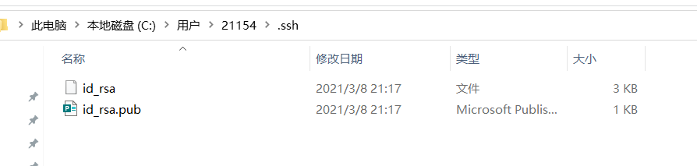

3、将公钥信息public key 添加到码云账户中即可！

注意：这一步要使用文本编辑器，比如editplus或者notepad++之类的

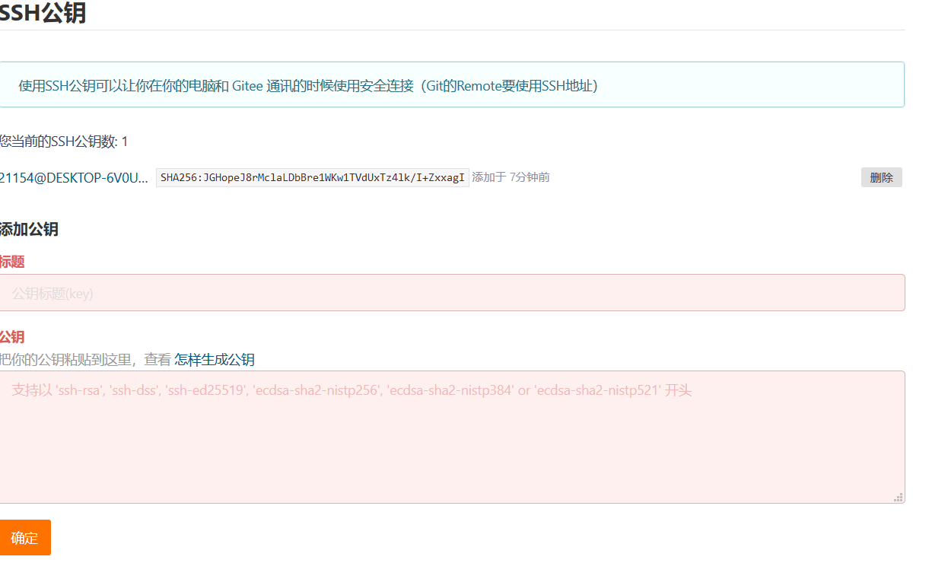

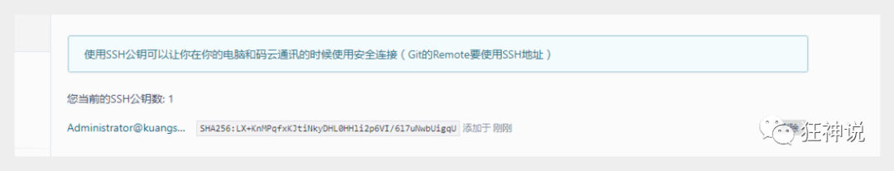

4、使用码云创建一个自己的仓库！

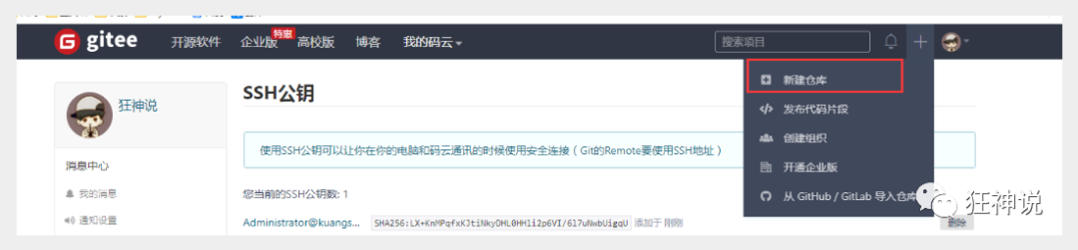

许可证：开源是否可以随意转载，开源但是不能商业使用，不能转载，...  限制！

克隆到本地！

就是最后发现本地仓库和远程仓库一模一样

# 使用码云个人理解：

注册登录，完善个人信息，其中要学会ssh公钥(到时候方便免密码提交代码到远程,意思是码云上面的公钥和自己私钥匹配，就可以不用输入用户名和密码了)；

keygen:key genetrator

-t:密钥类型,type，有rsa和dsa等

-C:comment:注释，用来识别密钥

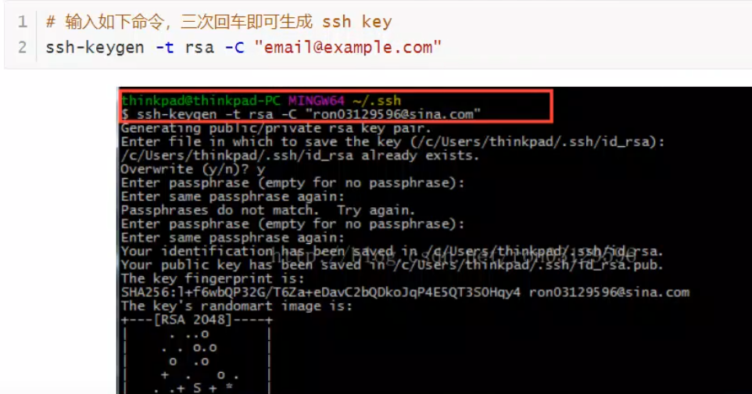

输入ssh -T [git@gitee.com或者ssh](mailto:git@gitee.com或者ssh) -T git@github.com可以检测密钥是否配置成功





在码云（远程仓库）里面新建仓库，克隆代码到本地仓库,操作如下：

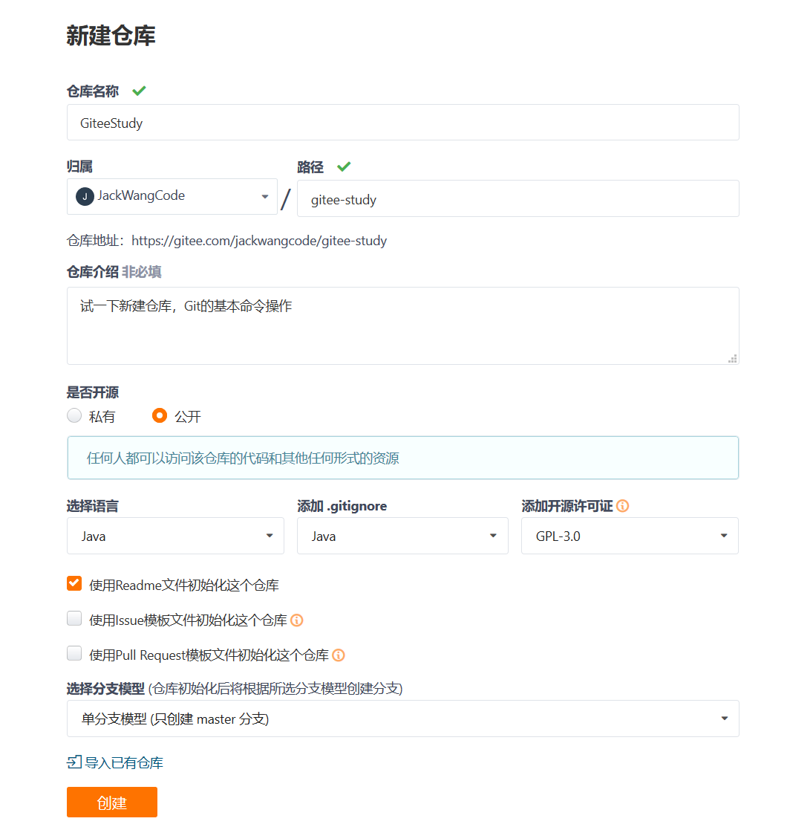

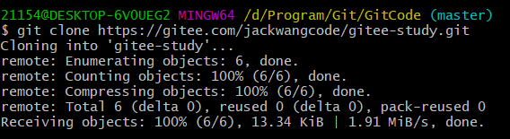

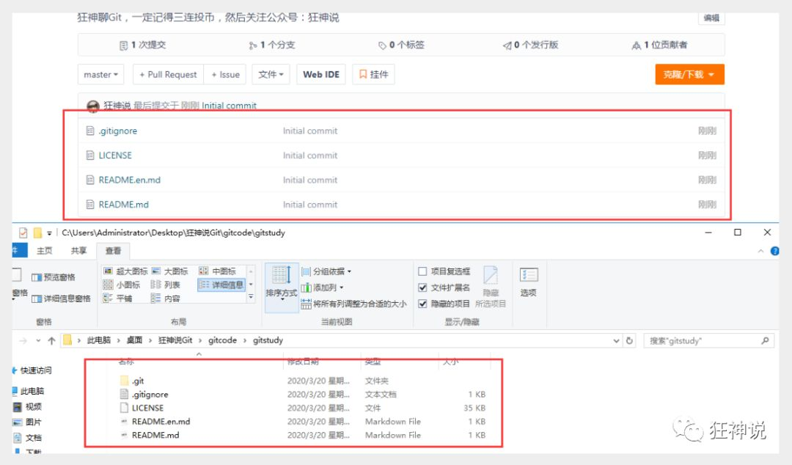

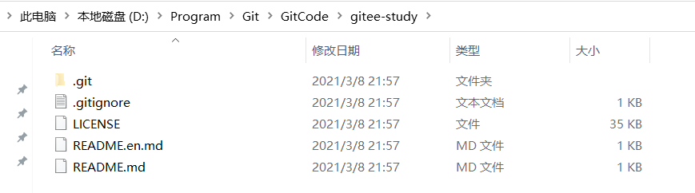

# 提交到码云/GitHub远程：

步骤：

1. 在磁盘下找一个文件目录，然后使用git init命令在目录里面创建.git隐藏文件夹
2. 和.git同级别下创建一个文件或者目录(注意，目录里面不能为空文件夹，Git不会识别空目录)
3. 使用git add .和git commit -m “备注信息”提交到本地仓库
4. 在码云上面创建一个仓库壳子
5. 使用本地仓库和远程仓库关联命令: git remote add origin [git@gitee.com/xxxxxxxxxxxx.git](mailto:git@gitee.com/xxxxxxxxxxxx.git),注意：后面这个地址[git@gitee.com/xxxxxxxxxxxx.git](mailto:git@gitee.com/xxxxxxxxxxxx.git)是在第4步建好的仓库的ssh地址

使用ssh地址之前要看ssh密钥是否配置以及是否配置成功



1. 将远程仓库同步到本地仓库，使用git pull --rebase origin master命令,此时本地仓库就会出现远程仓库的文件

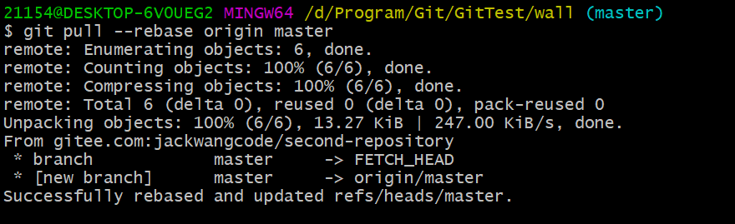

1. 之后再将本地仓库推送到远程分支,使用git push -u origin master

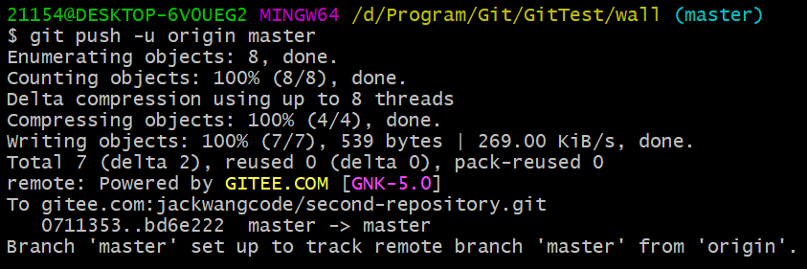

1. (如果后续代码发生更改，然后需要上传远程仓库的话)

之后分别使用git add .,git commit -m “备注信息”和git push就可以了，对于git push这个是在远程分支只有一个的情况下

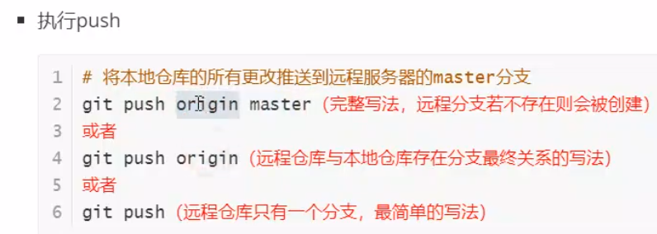

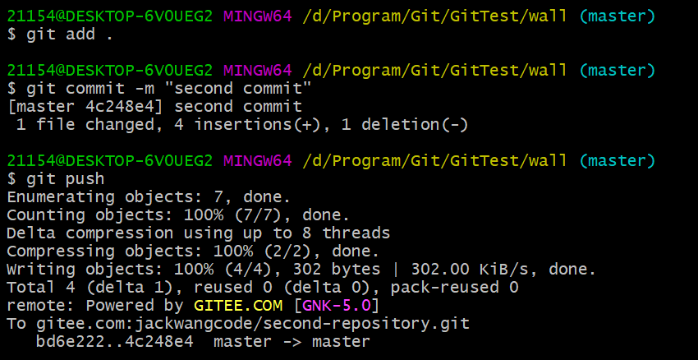

# 使用小乌龟上传到远程码云：

先改一下ssh的位置,改成如下（不过实际要看ssh.exe在Git下的那个路径）

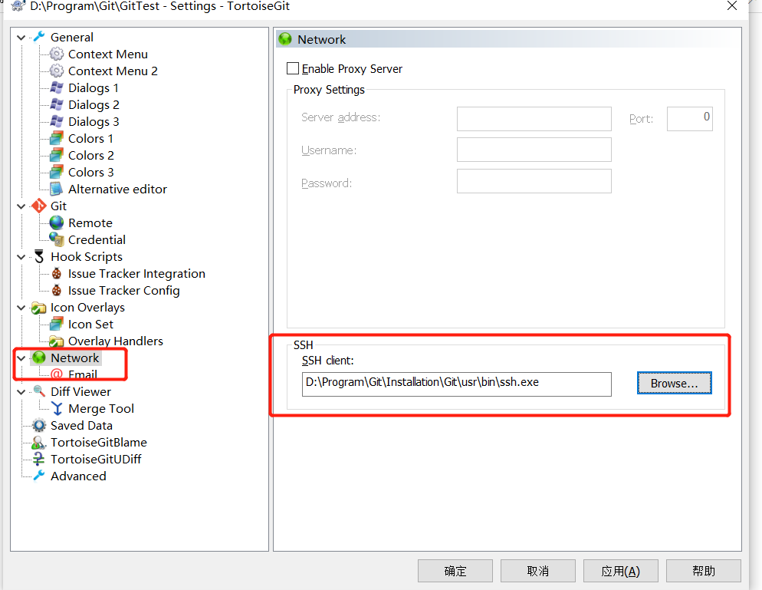

之后：

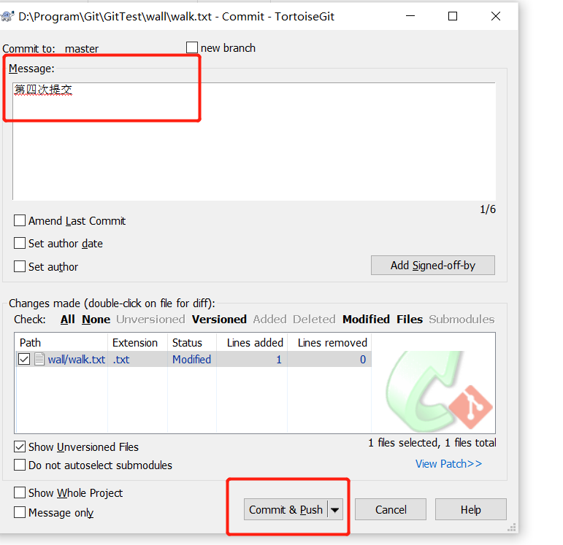

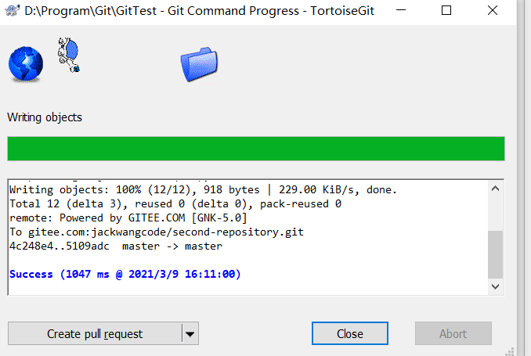

# IDEA中集成Git

1、新建项目，绑定git。

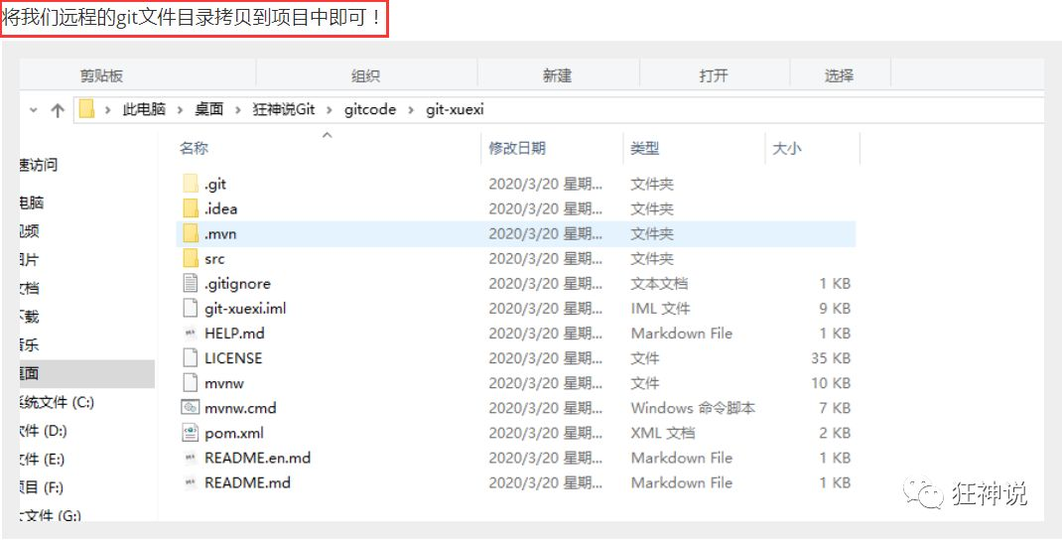

注意观察idea中的变化

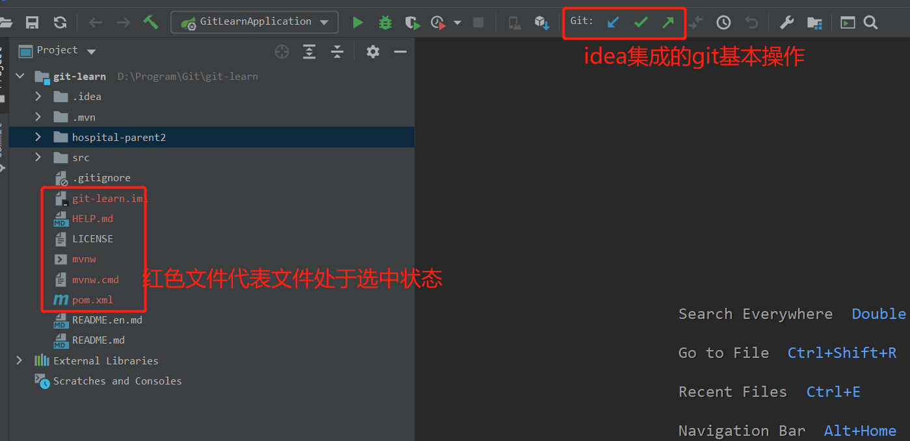

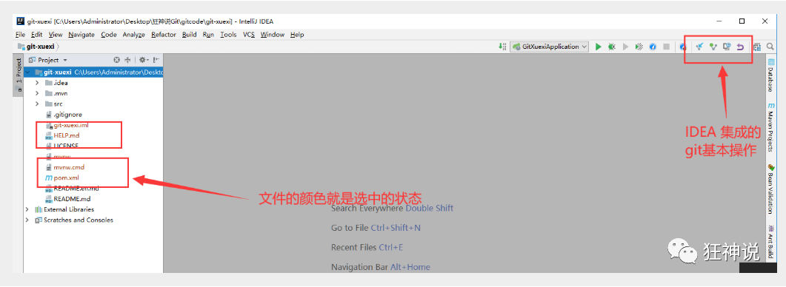

2、修改文件，使用IDEA操作git。

* 添加到暂存区
* commit 提交
* push到远程仓库

3、提交测试

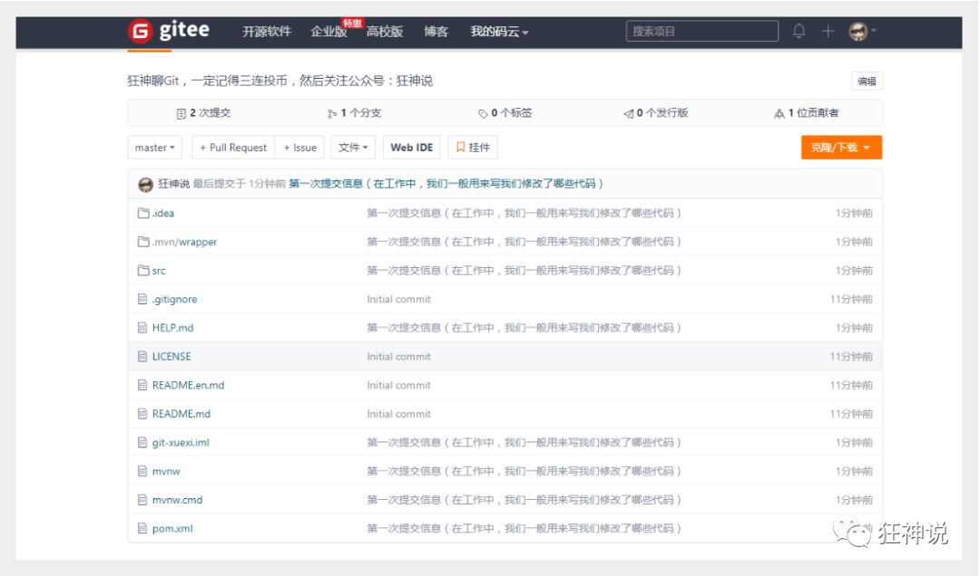

这些都是单个人的操作！

学习的方式最重要！学会学习！我上课的更多时候都是在教大家去学习一种理念和思想（学习方式）

有道无术、术尚可求。有术无道、止于术！

真正的教学，授人以渔！

## Idea + git(重点，比狂神那里还要讲解的好)

1.先在idea/file/settings/version control/path to git executable选择git安装后的git.exe文件，然后点击test,测试是否成功。

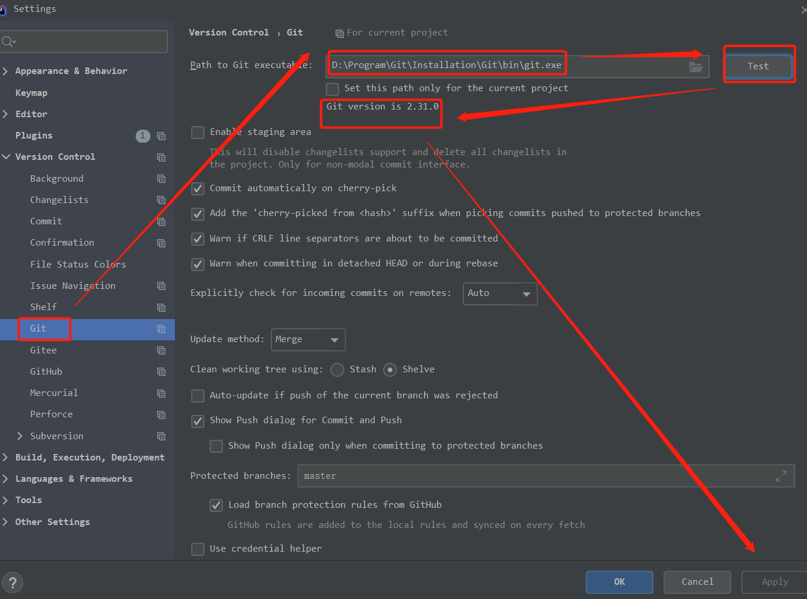2.配置Gitee：

在idea/file/settings/plugins/marketplace搜索Gitee，之后安装

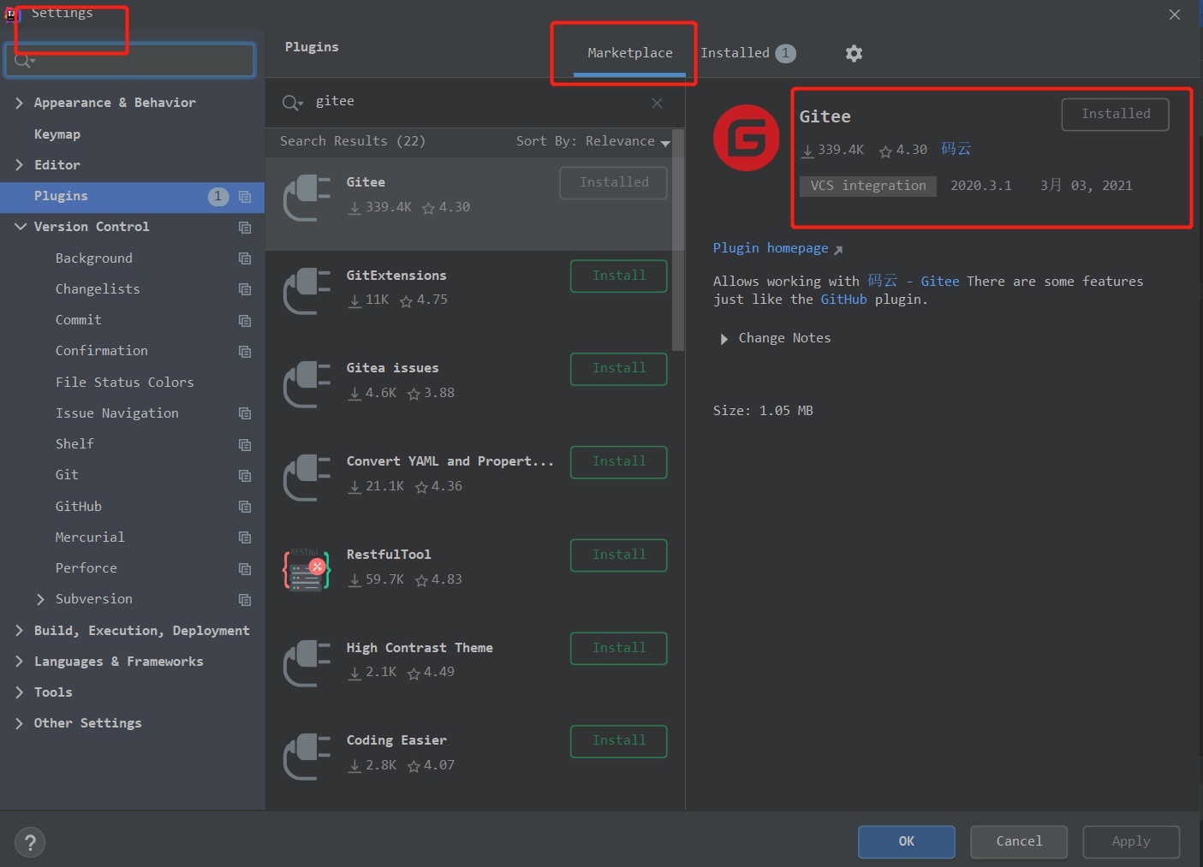

3.点击version control下的gitee,输入邮箱和密码，点击log in

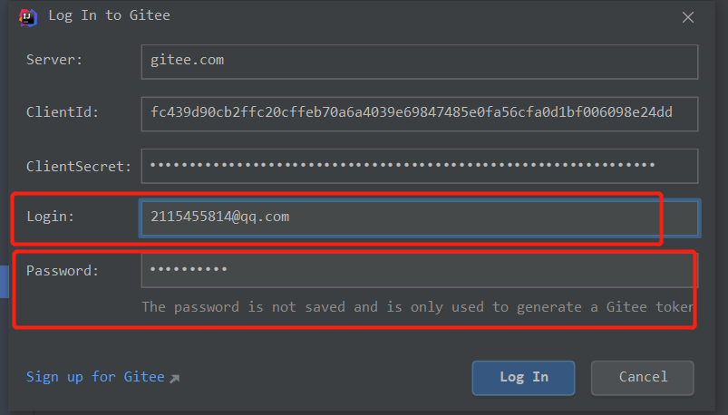

4.将idea的项目同步到码云（新建仓库，不需要在码云上面建了，直接在idea上面操作）

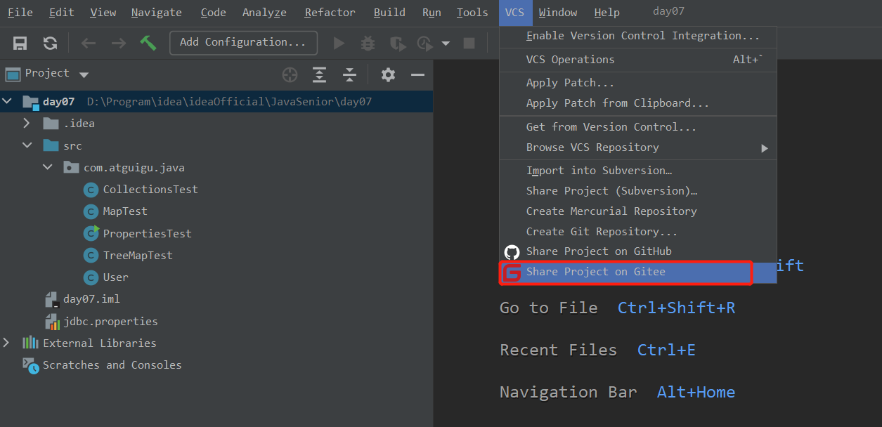

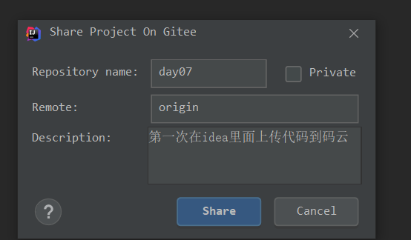

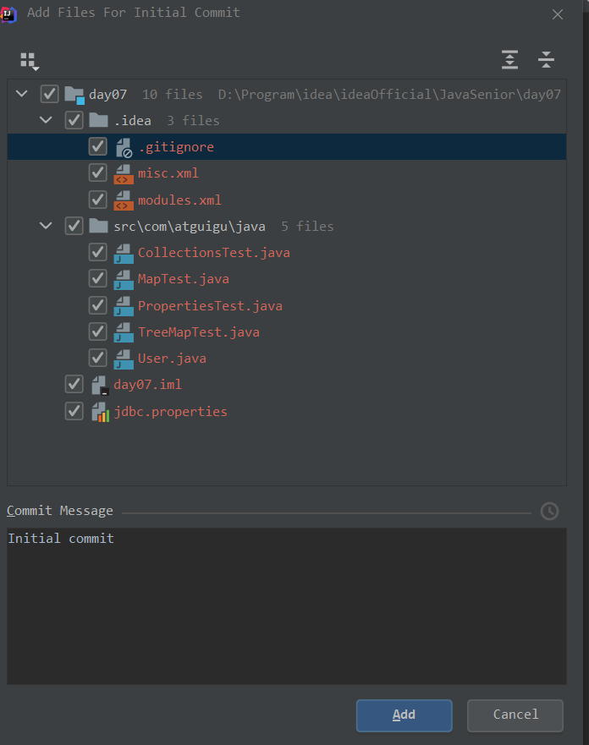

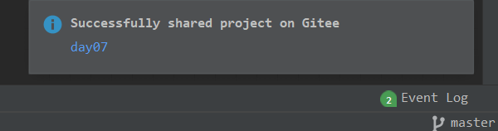

此时已经上传成功了

不过，如果是新建文件，那么文件会变红

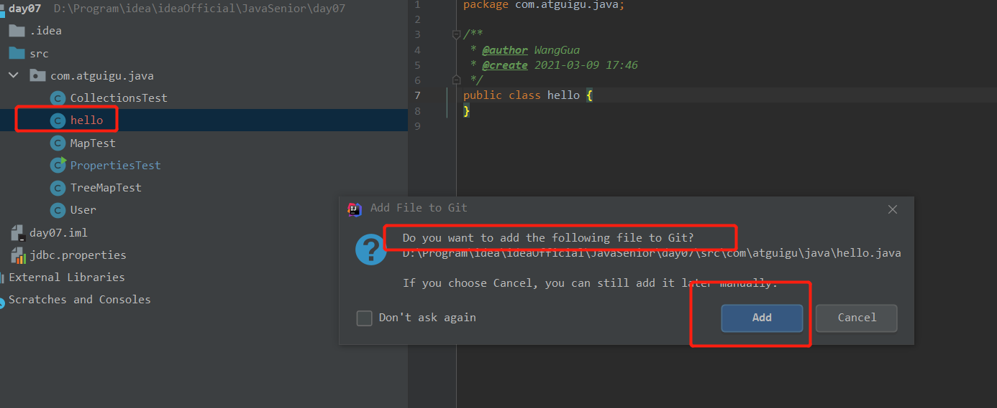

如果是修改文件，文件会变蓝

之后再提交

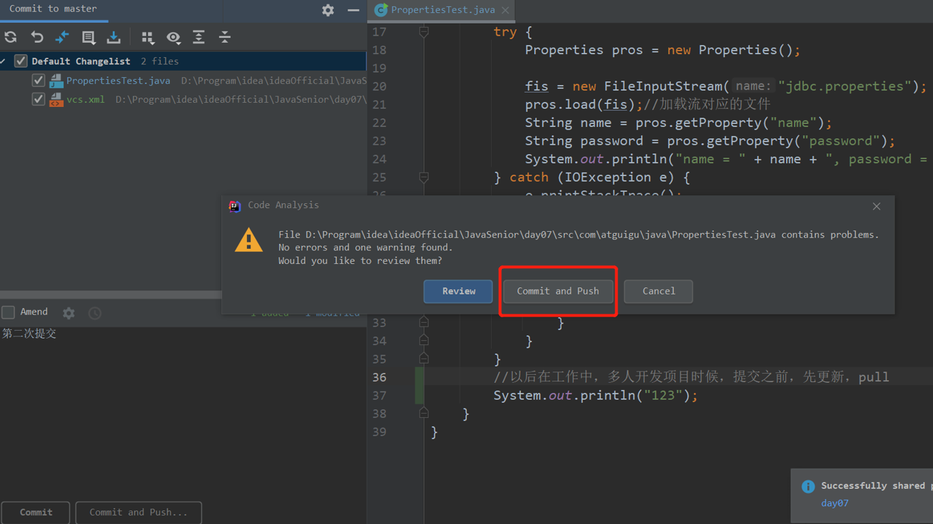

## 说明：GIT分支（多人协同开发）

概念：

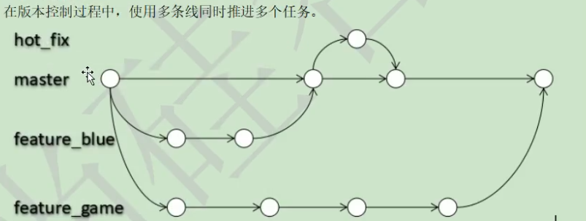

好处：1.同时并行推进多个功能开发，提高开发效率2.各个分支在开发过程中，如果某一个分支开发失败，不会对其他分支有任何影响，失败的分支删除重新开始即可。

分支在GIT中相对较难，分支就是科幻电影里面的平行宇宙，如果两个平行宇宙互不干扰，那对现在的你也没啥影响。不过，在某个时间点，两个平行宇宙合并了，我们就需要处理一些问题了！

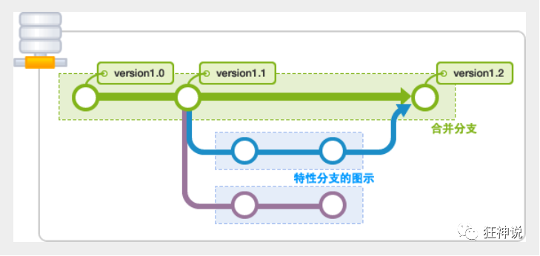

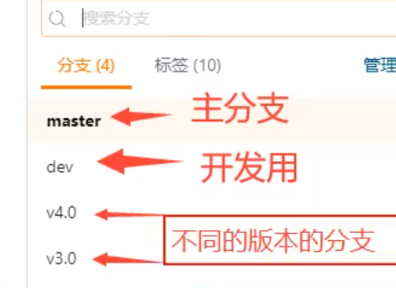

git分支中常用指令：

# 列出所有本地分支git branch  
# 列出所有远程分支git branch -r  
# 新建一个分支，但依然停留在当前分支git branch [branch-name]  
# 新建一个分支，并切换到该分支git checkout -b [branch]  
# 合并指定分支到当前分支$ git merge [branch]  
# 删除分支$ git branch -d [branch-name]  
# 删除远程分支$ git push origin --delete [branch-name]$ git branch -dr [remote/branch]

Git分支个人理解：

新建:git branch 分支名,

删除: git branch -d 要删除的分支名

修改:git checkout 目标分支名,表示切换到目标分支上,git merge 需要合并的分支

备注：可以把其他分支合并到主分支，也可以把主分支合并到其他分支，以下操作是把其他分支合并到主分支

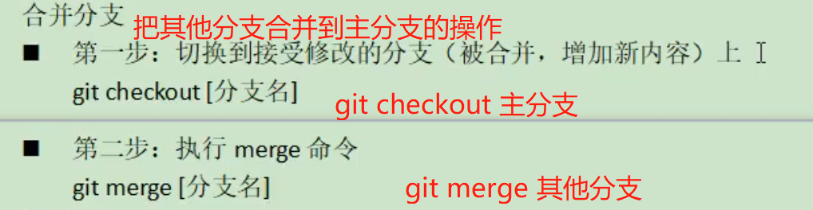

查询:git branch (-v)，git branch -r

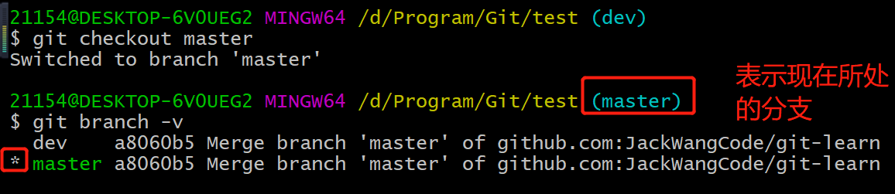

IDEA中操作

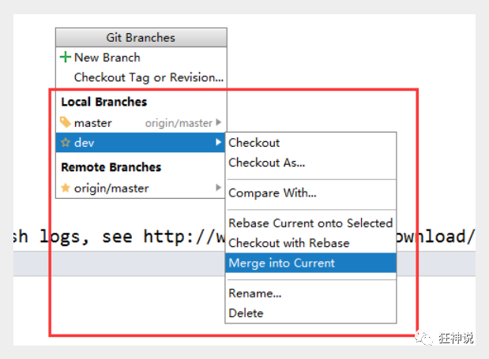

如果同一个文件在合并分支时都被修改了则会引起冲突：解决的办法是我们可以修改冲突文件后重新提交！选择要保留他的代码还是你的代码！

master主分支应该非常稳定，用来发布新版本，一般情况下不允许在上面工作，工作一般情况下在新建的dev分支上工作，工作完后，比如上要发布，或者说dev分支代码稳定后可以合并到主分支master上来。

作业练习：找一个小伙伴，一起搭建一个远程仓库，来练习Git！

1、不要把Git想的很难，工作中多练习使用就自然而然的会了！

2、Git的学习也十分多，看完我的Git教程之后，可以多去思考，总结到自己博客！

# GitHub

## 目的：

借助GitHub来托管项目代码

## 基本概念：

仓库;repository，用来存放项目代码，每个项目对应一个仓库，多个开源项目

则有多个仓库

收藏：star,下次方便查找

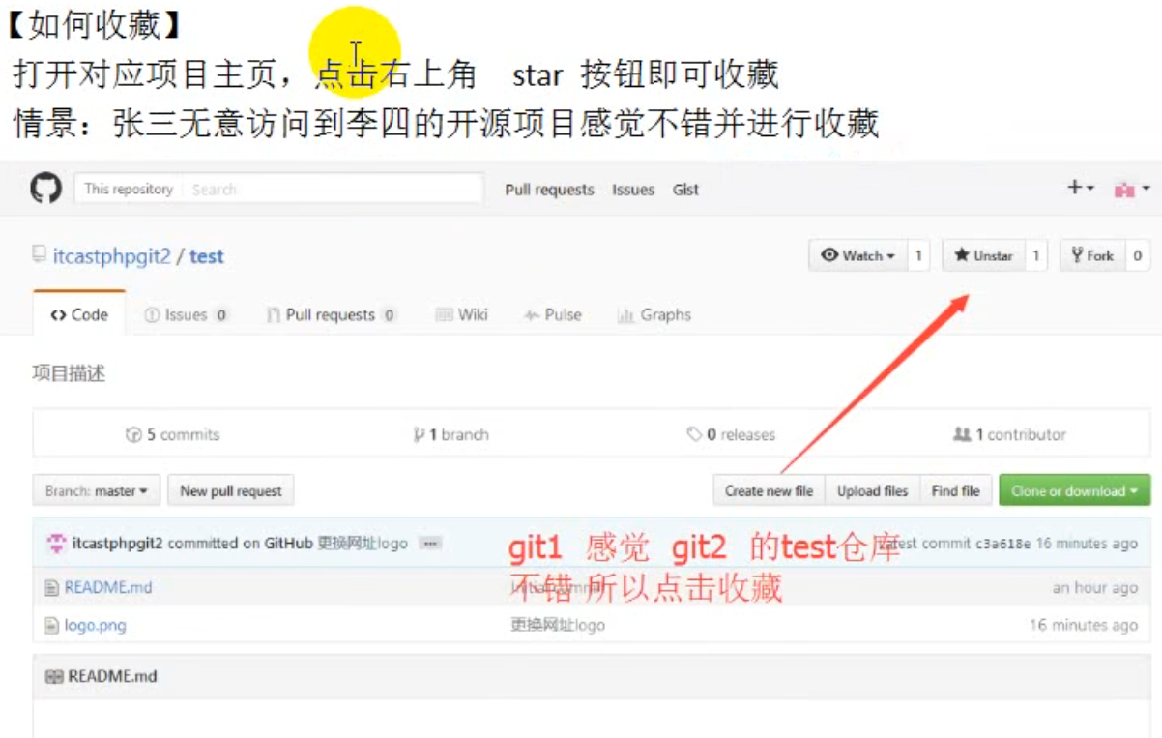

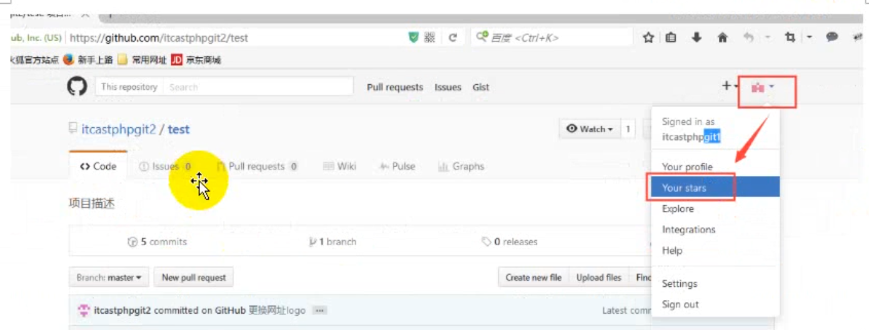

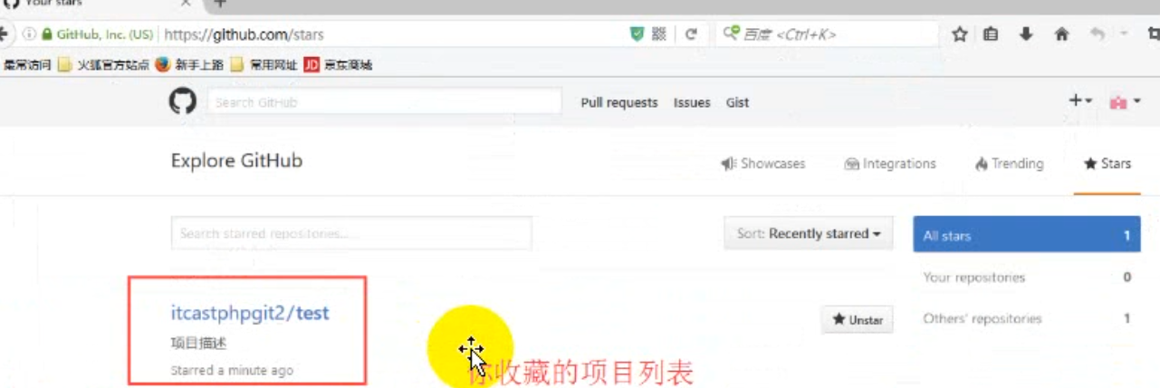

复制克隆项目：fork,该fork的项目是独立存在的

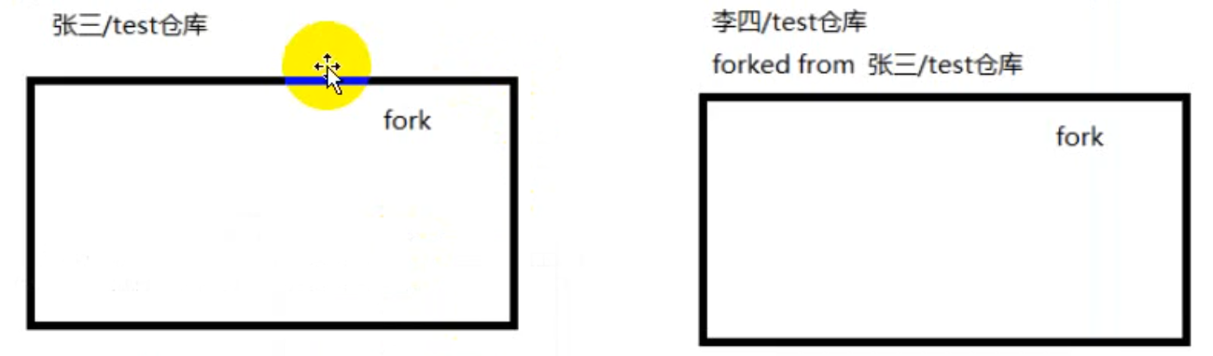

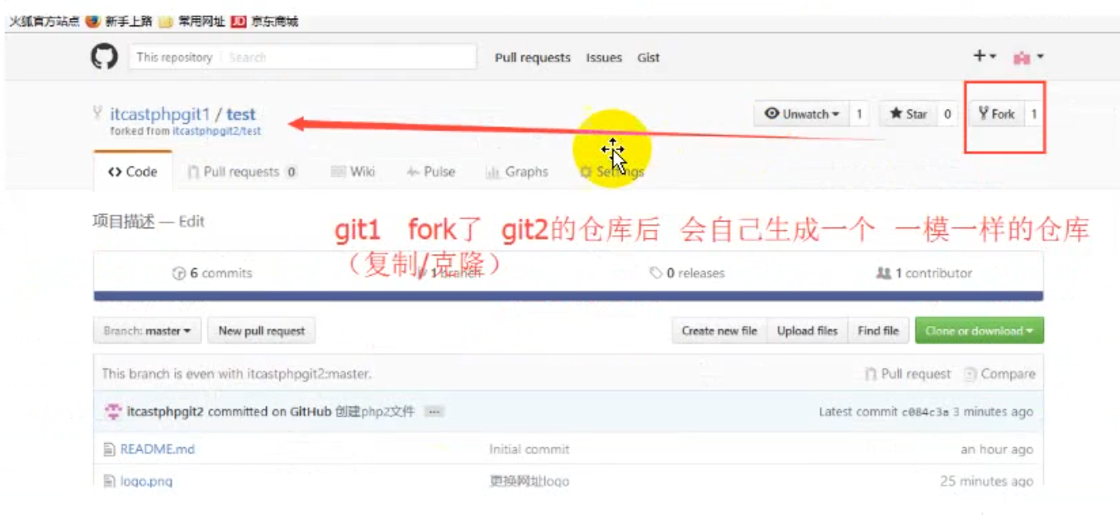

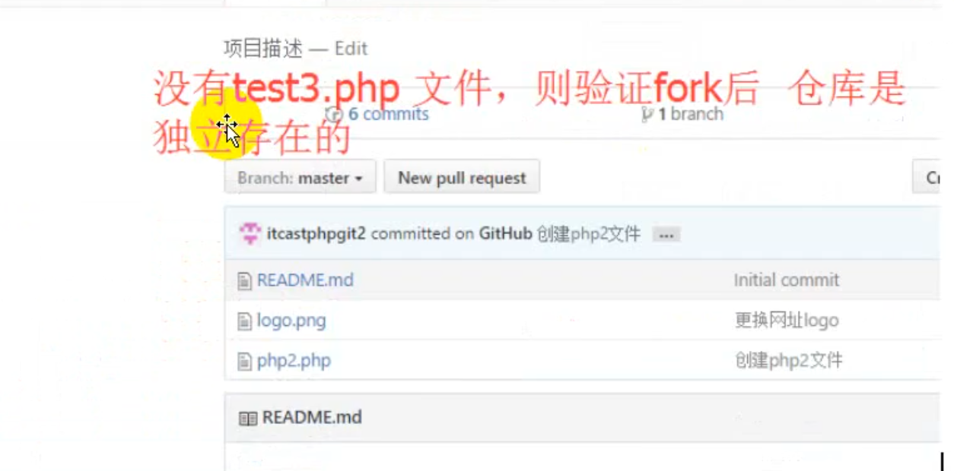

发起请求：pull request,简称pr（就是相当于觉得别人代码有需要完善，先fork别人的，修改完之后给别人发请求，别人觉得合适就会合并）

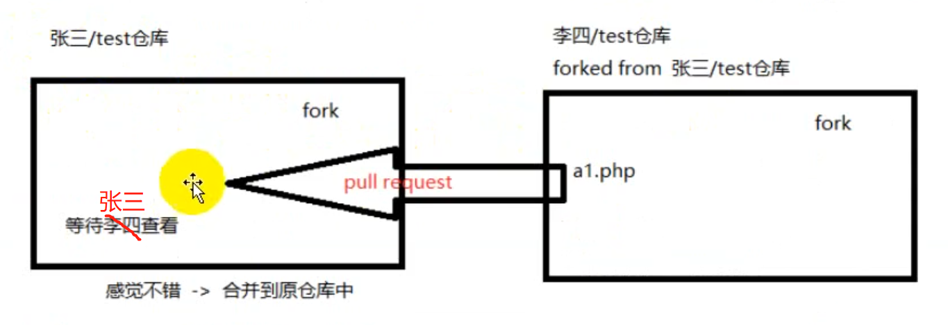

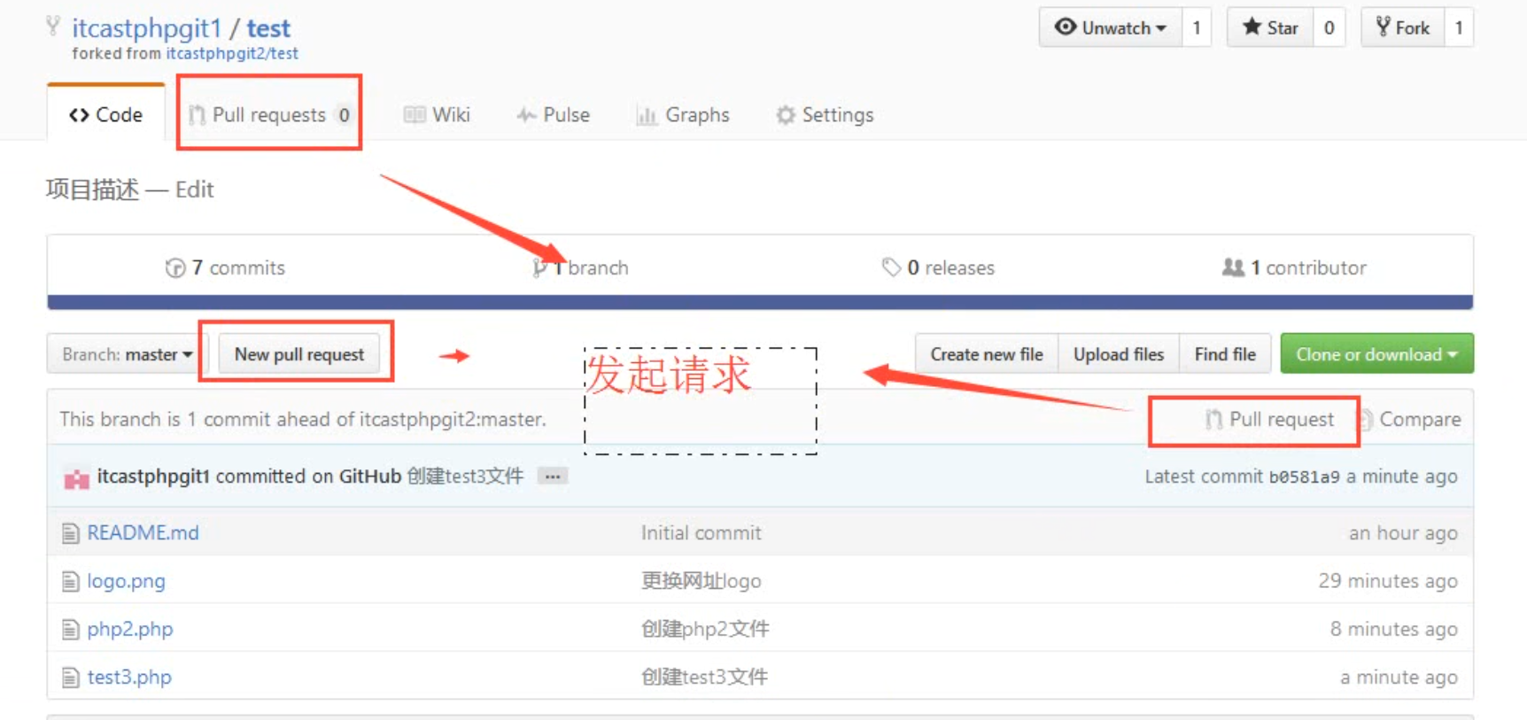

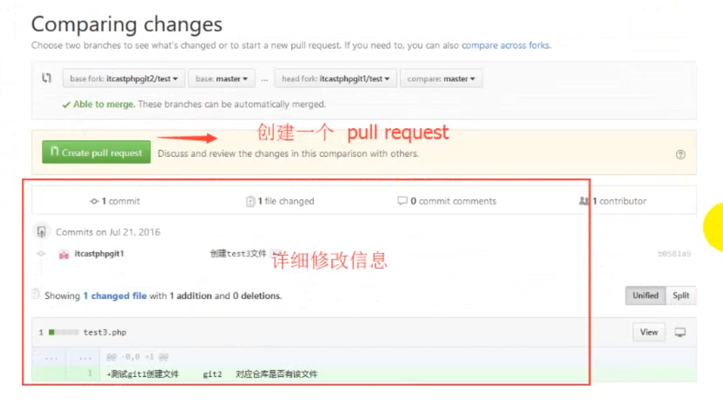

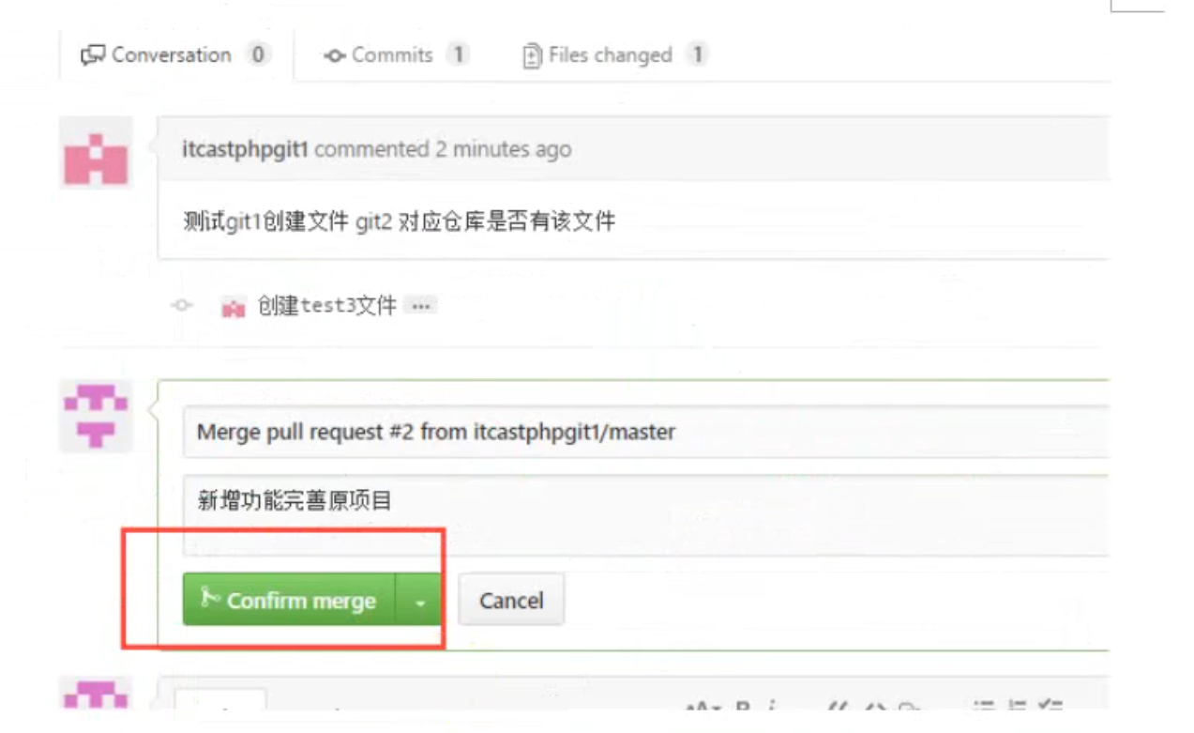

开源项目贡献流程：

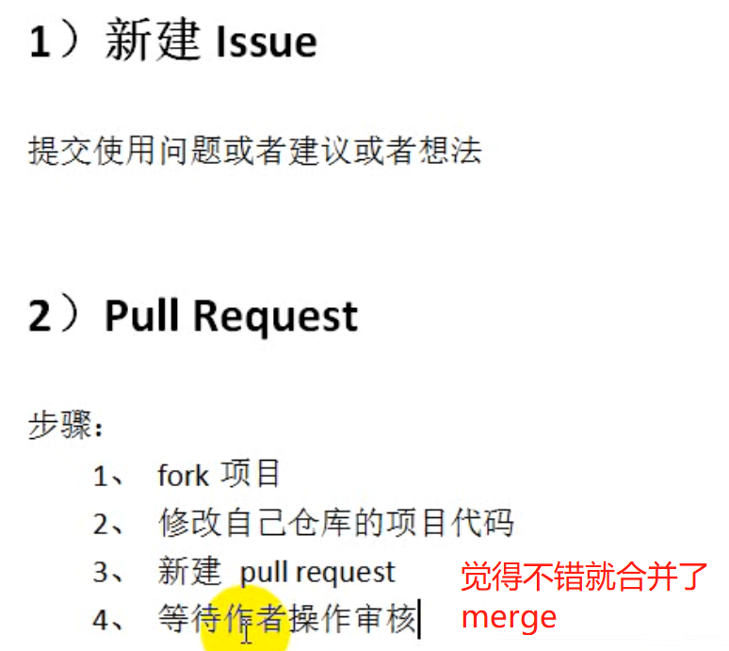

关注：watch.当项目更新时可以收到通知

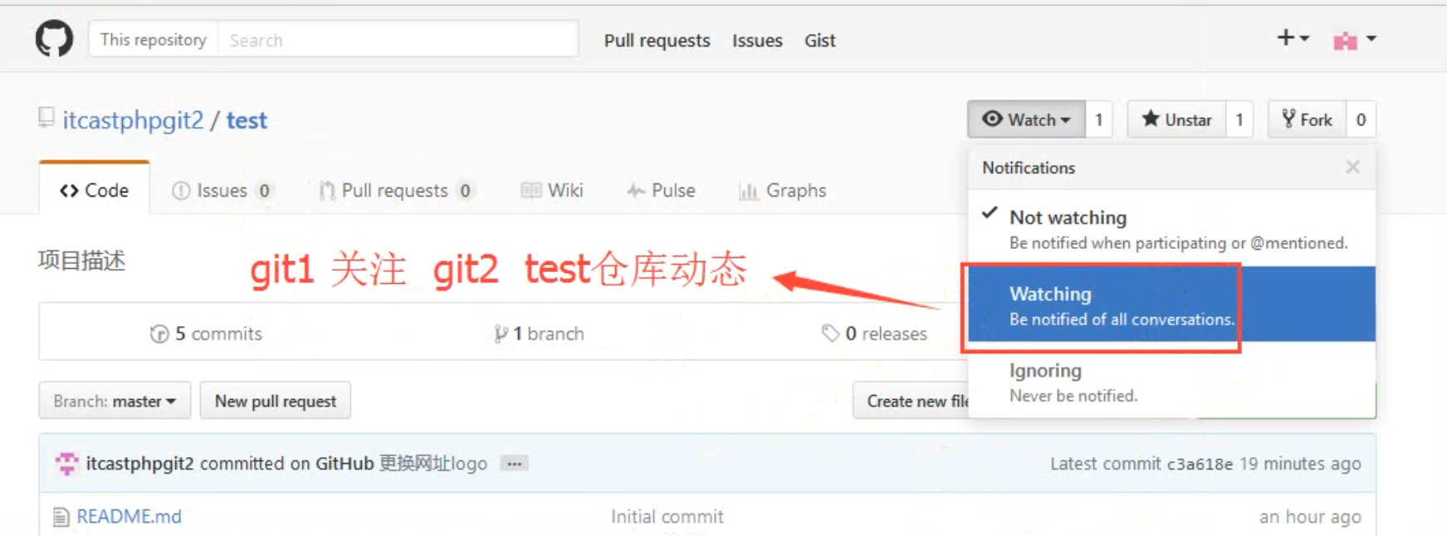

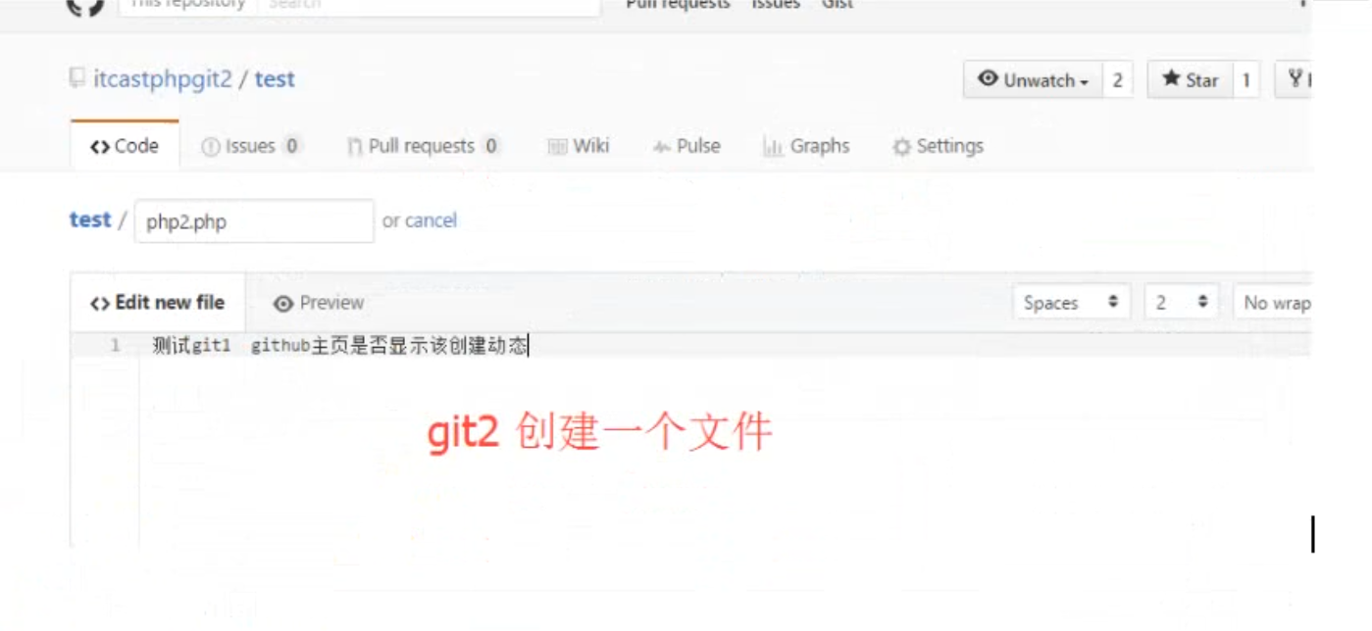

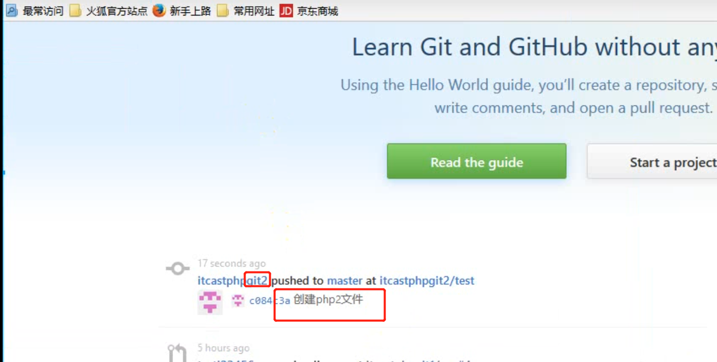

事务卡片：issue,发现代码有bug,但是目前没有成型代码，还需要讨论

**创建issue和关闭issue**

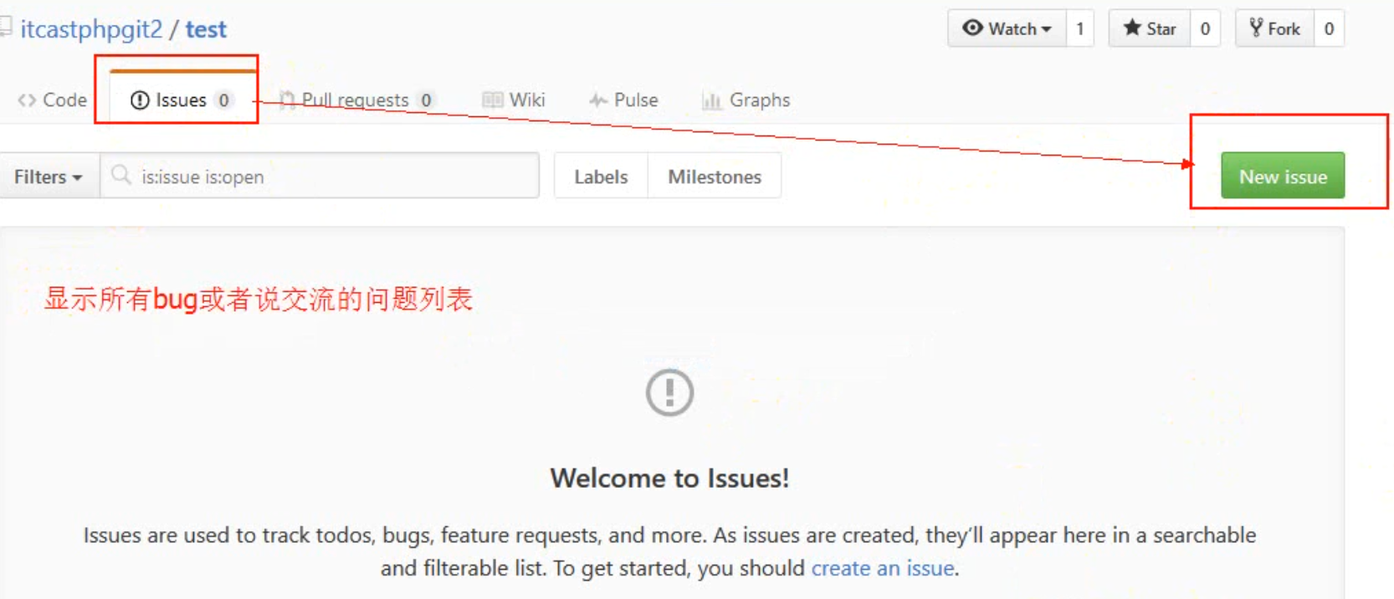

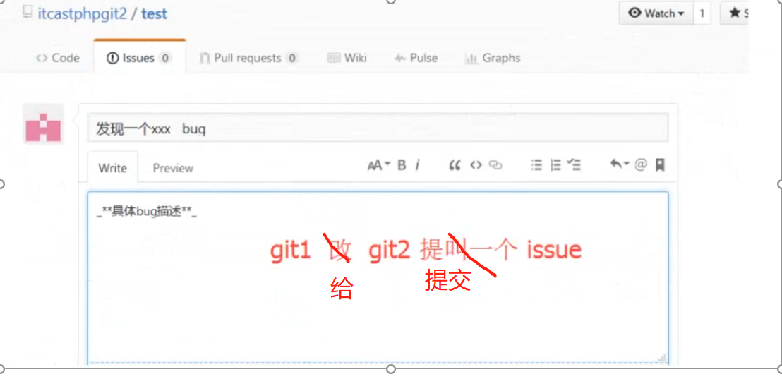

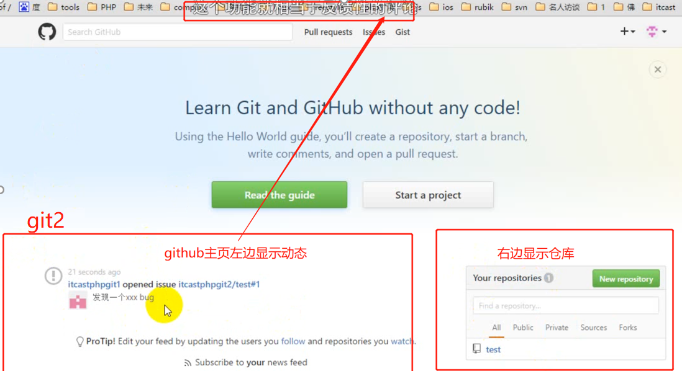

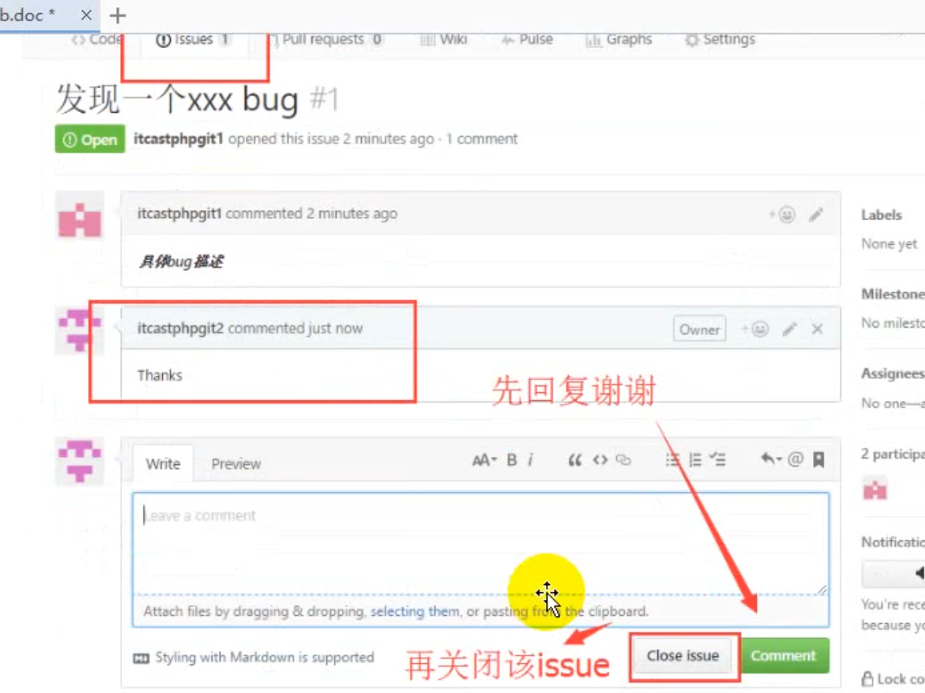

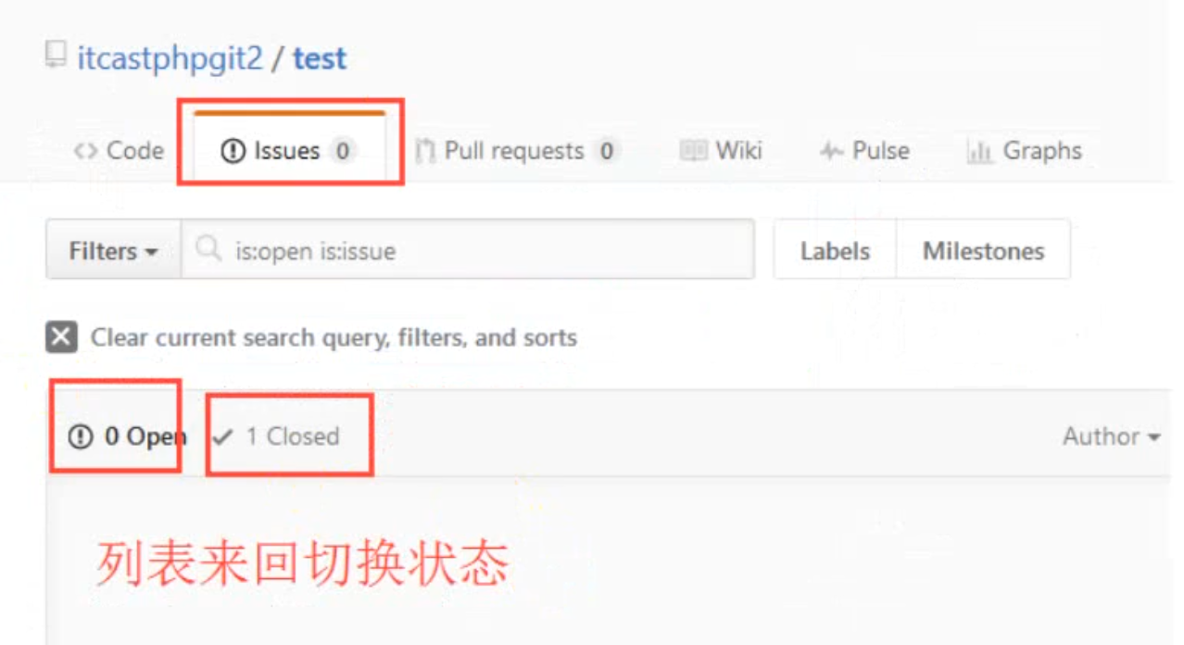

GitHub主页，仓库主页，个人主页必须熟悉

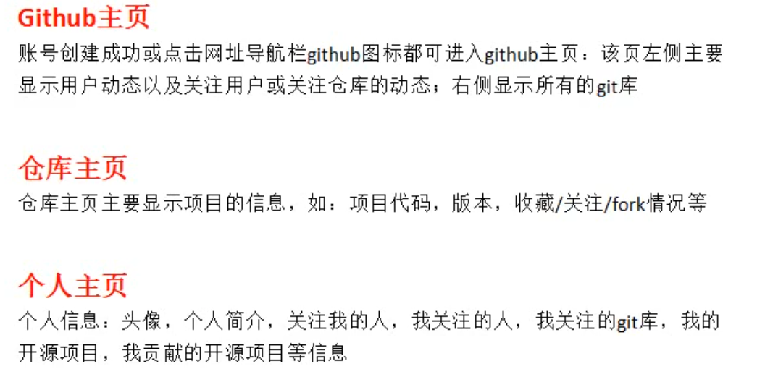

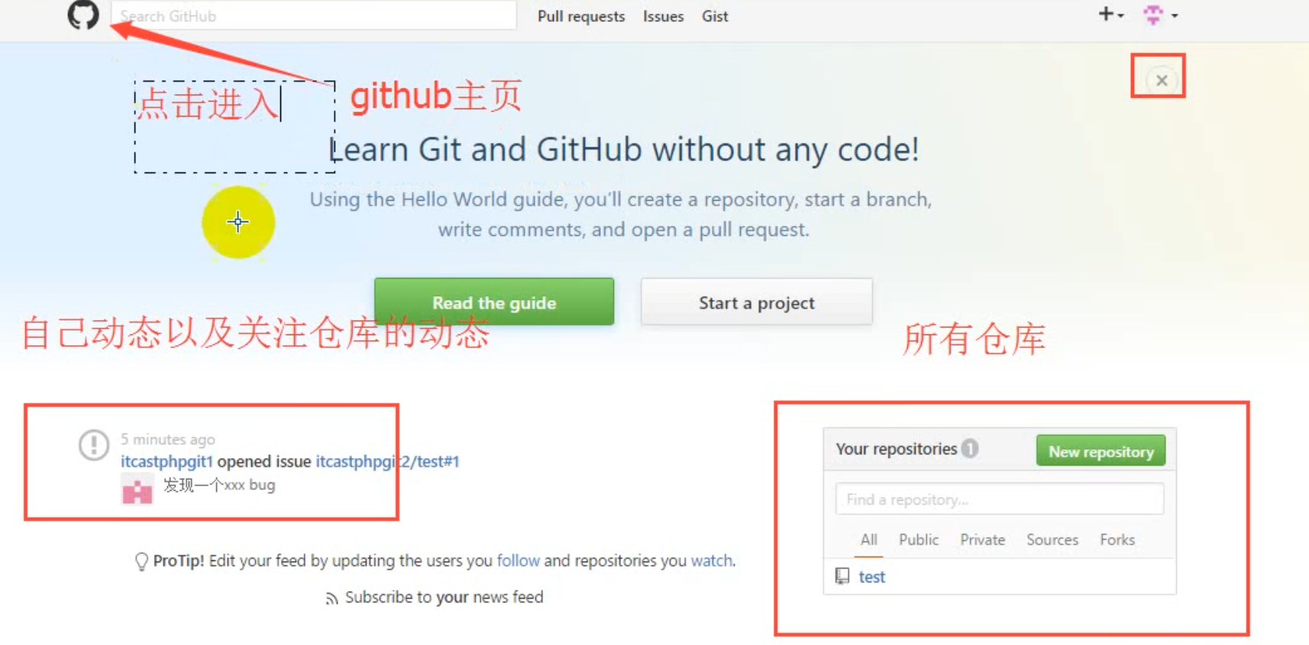

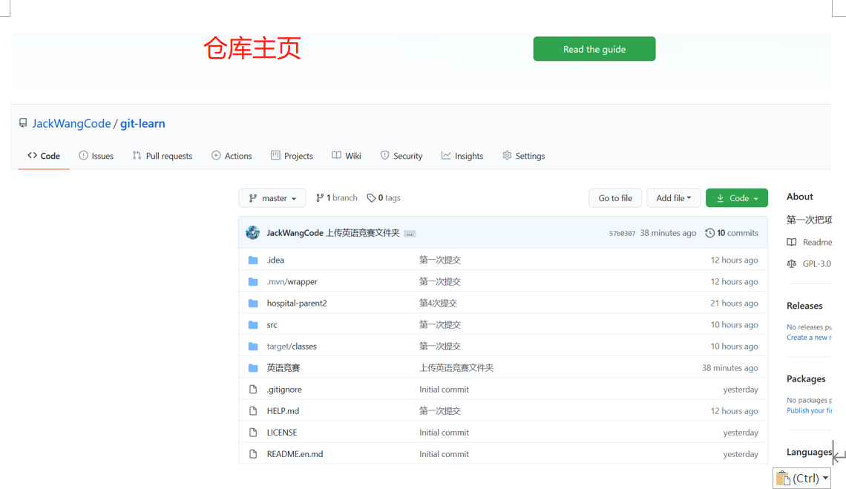

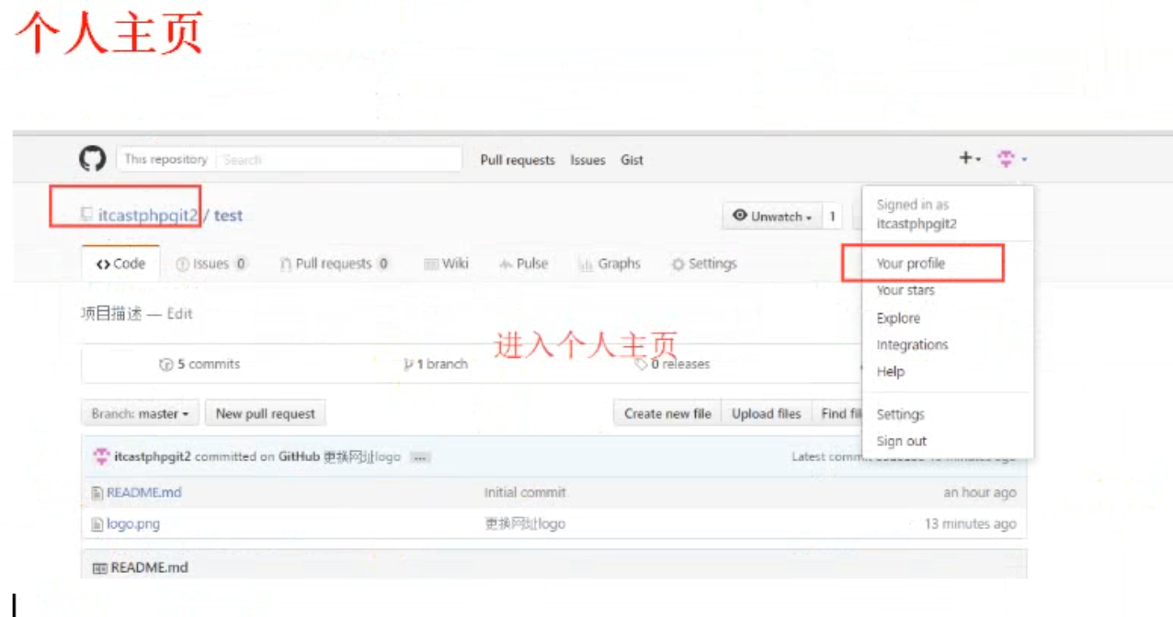

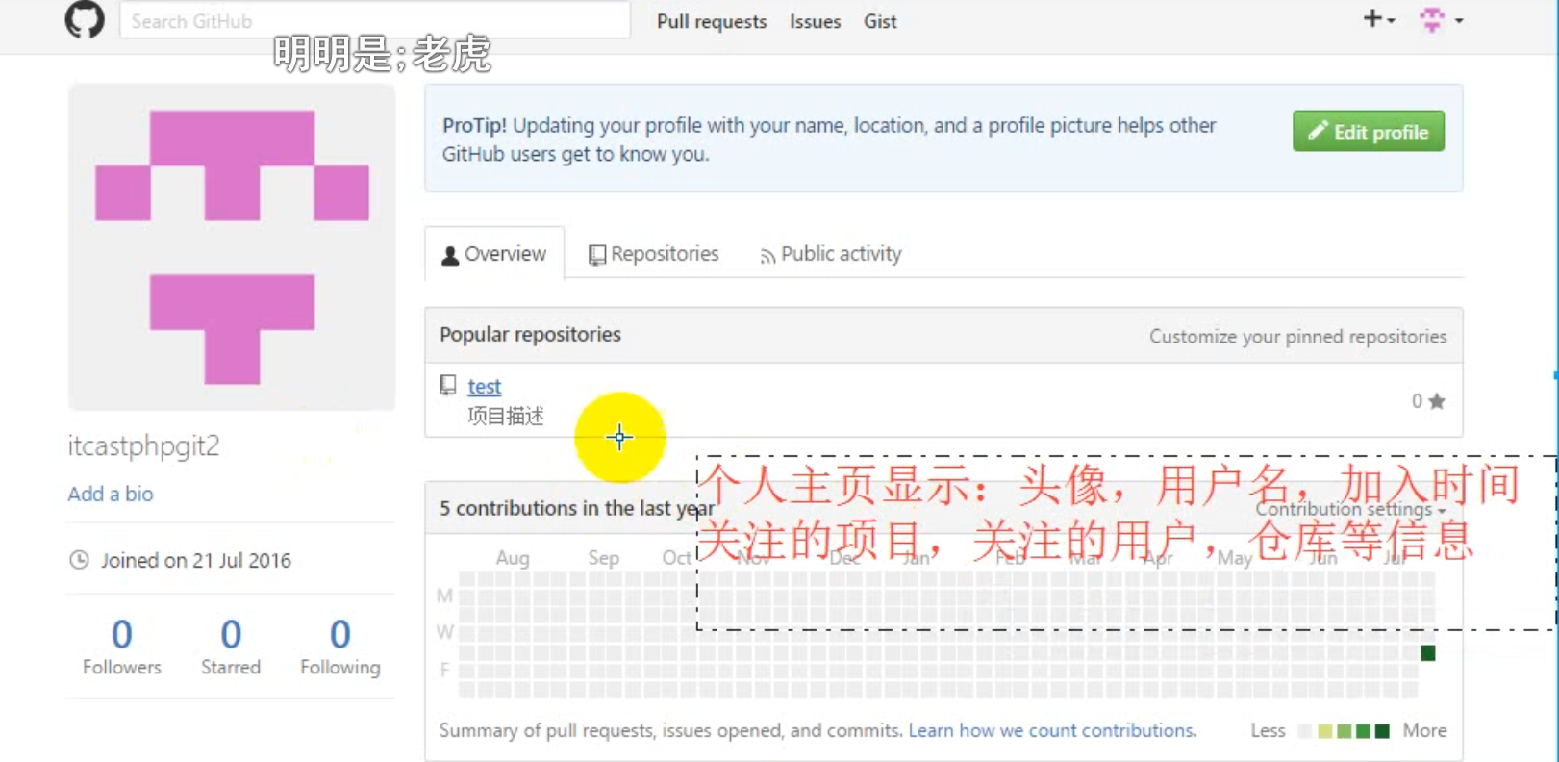

## 注册和登录

官网:github.com

注册：输入username,email address,password 点击sign up、create an account

登录：sign in

退出:sign out

仓库管理：

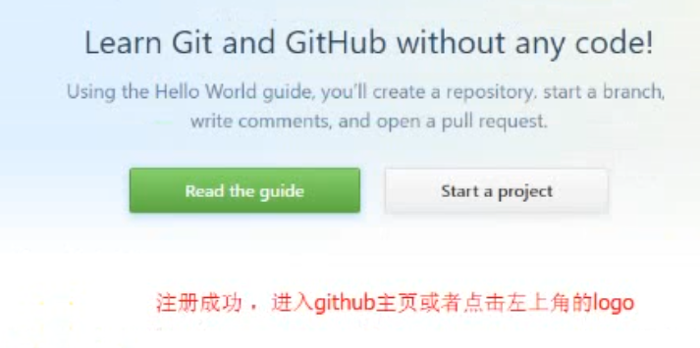

## 创建仓库：

新注册的用户先验证邮箱，验证之后就可以直接点击  
start a project来创建仓库了.原来之后注册时输入邮箱就是为了后来创建仓库的时候用的

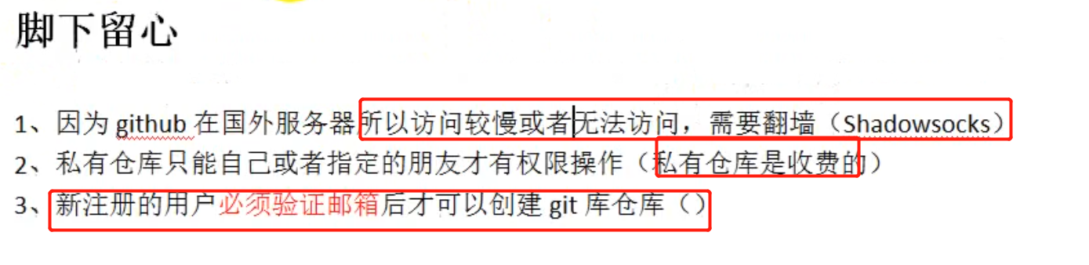

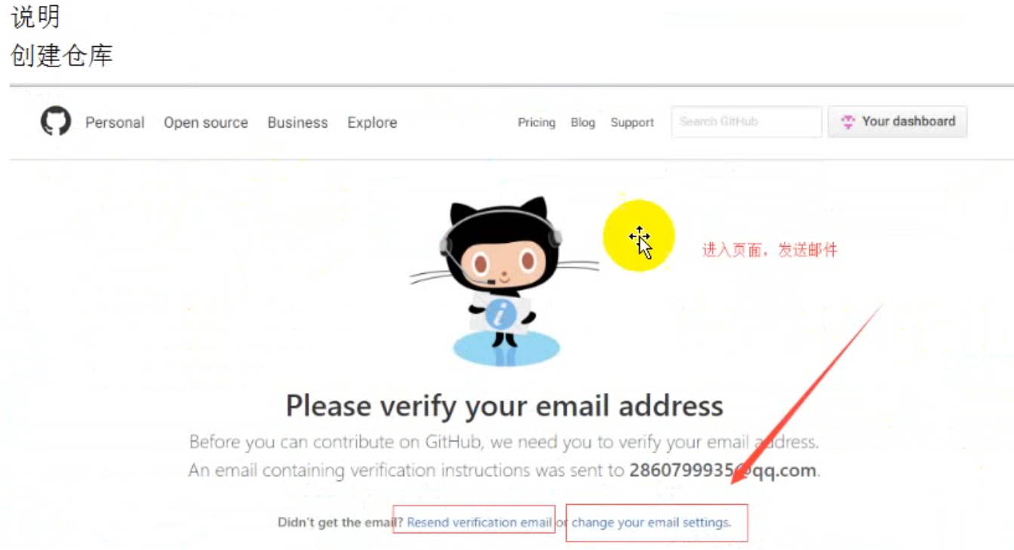

如果出现qq邮箱收不到邮件的时候，需要设置白名单（白名单可以确保收到邮件），具体按以下步骤操作

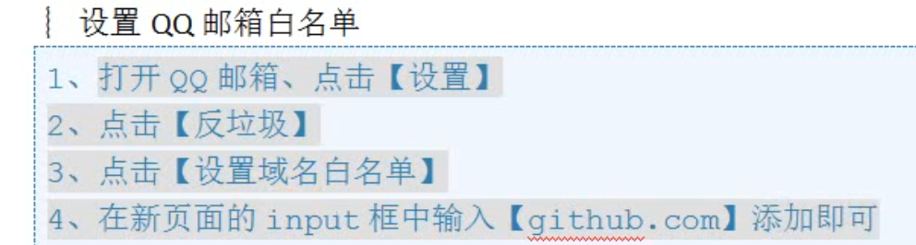

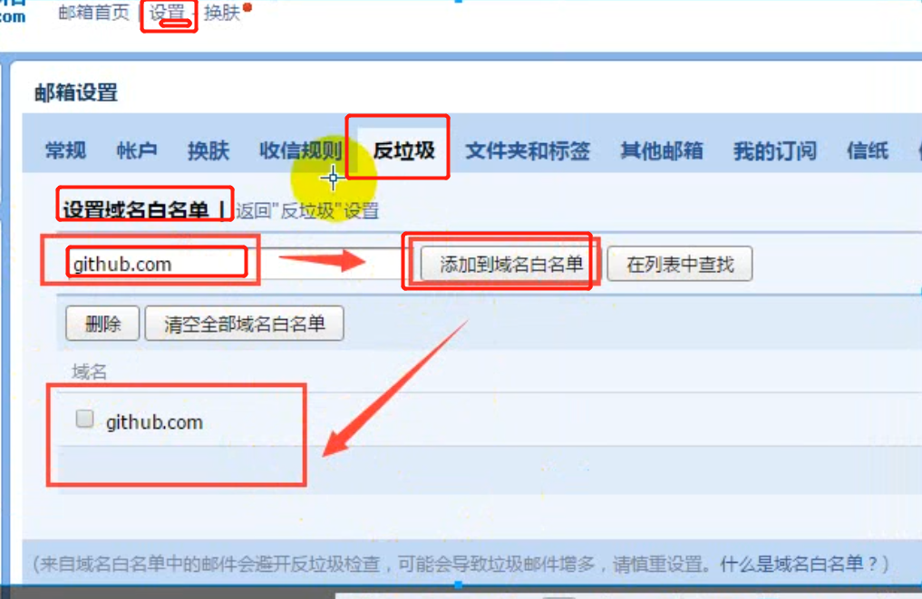

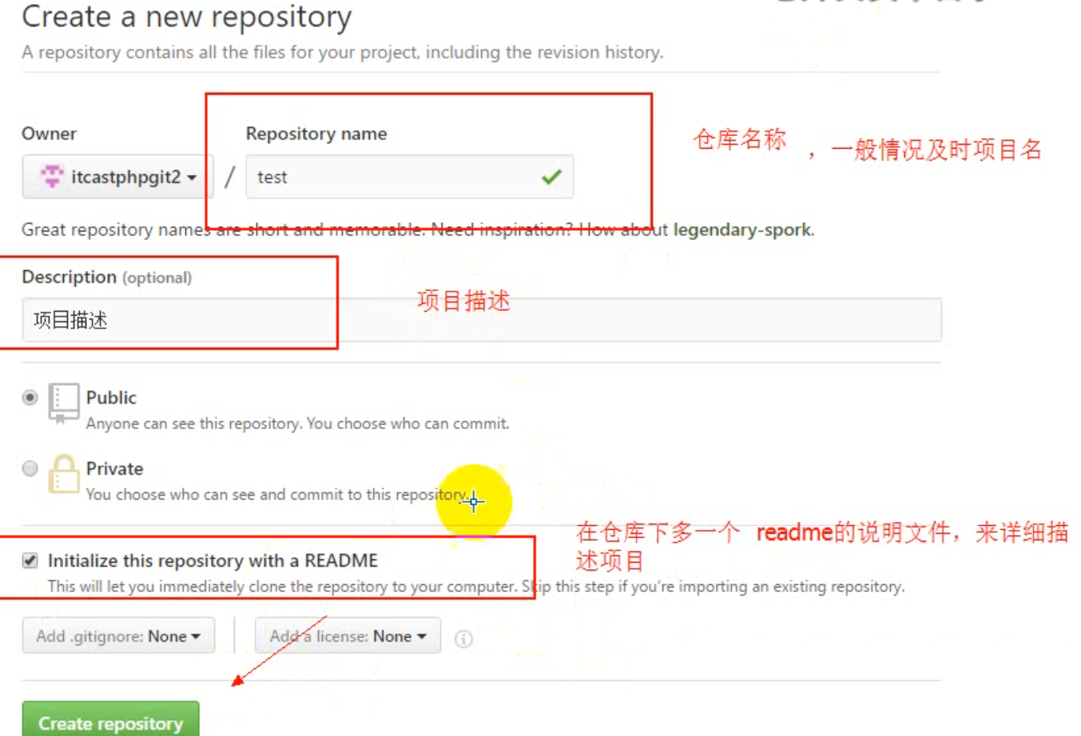

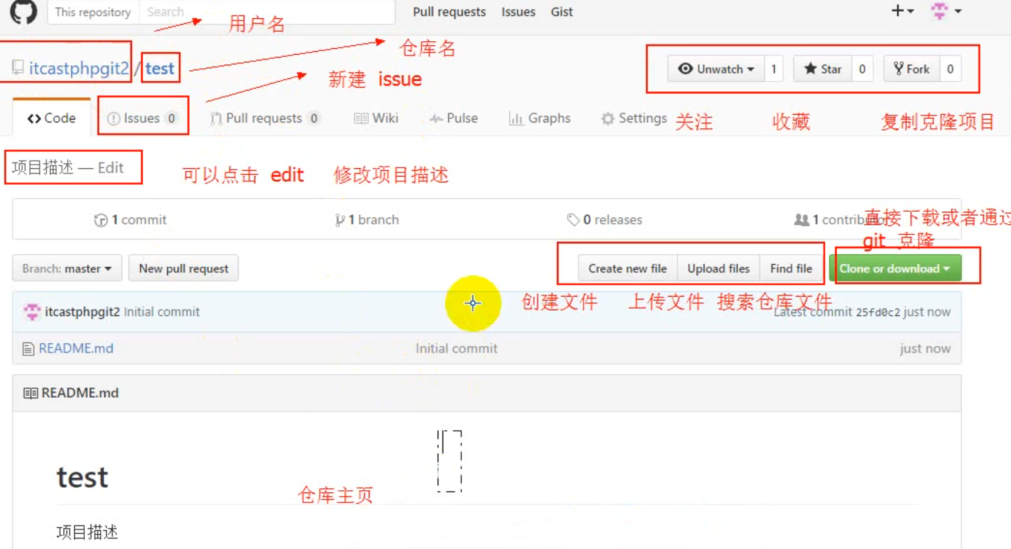

## 仓库下面新建文件

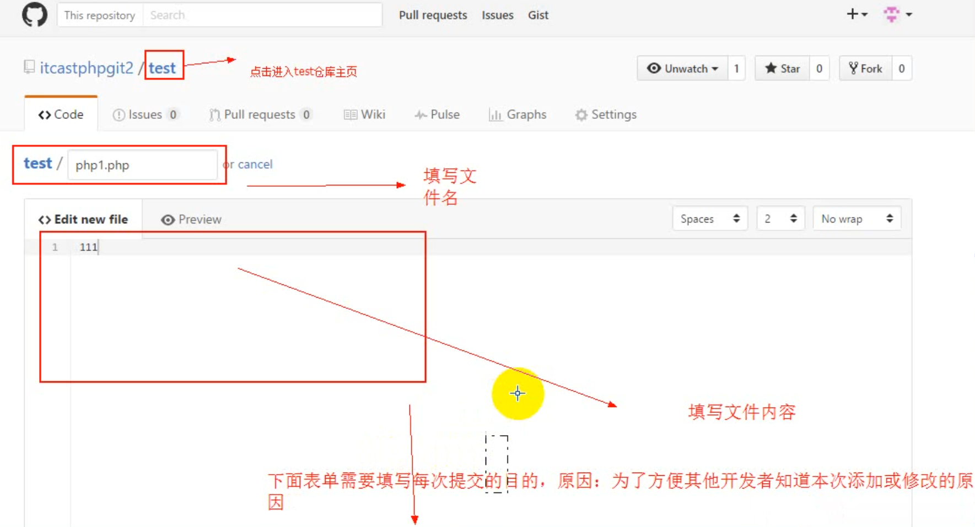

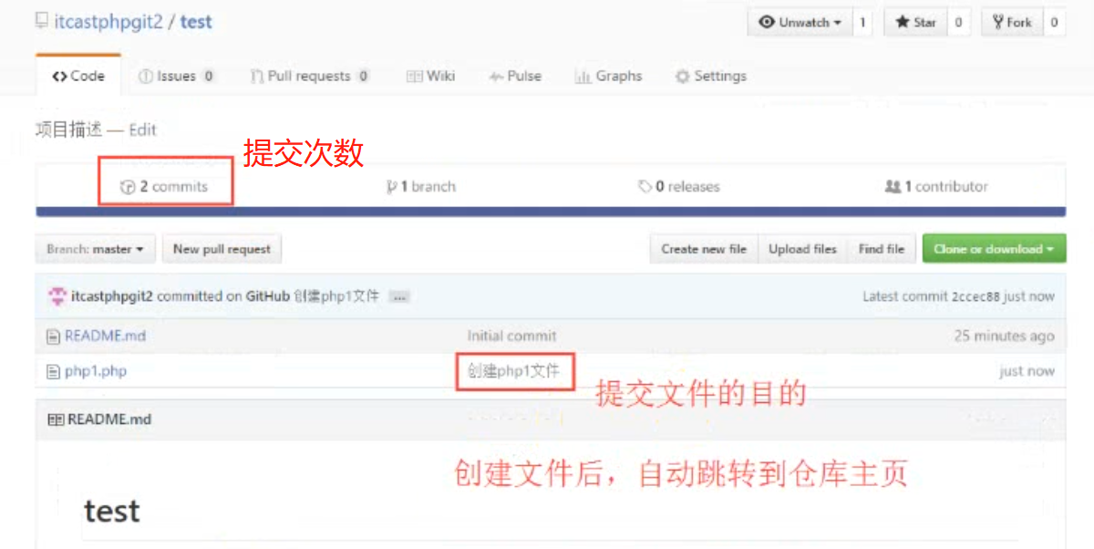

## 仓库下面编辑和删除文件

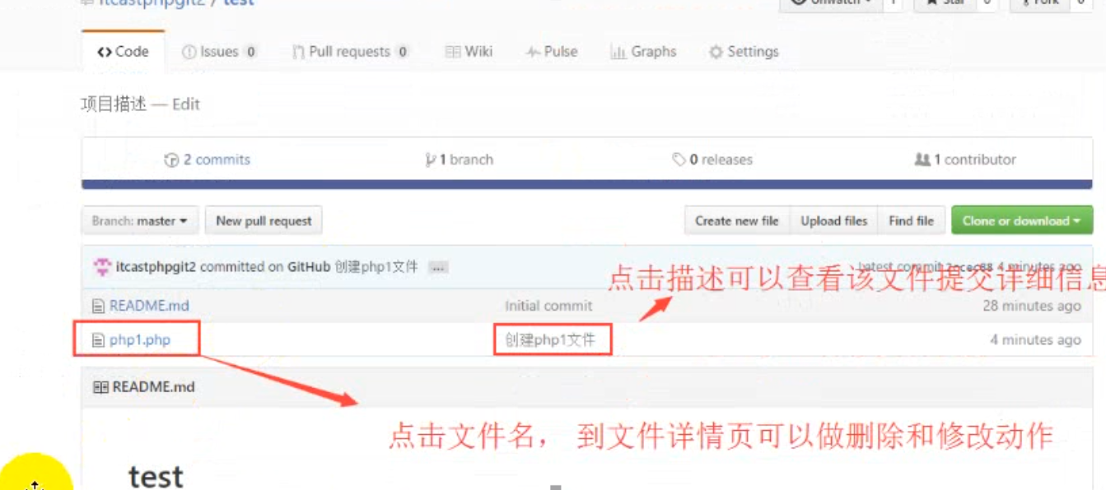

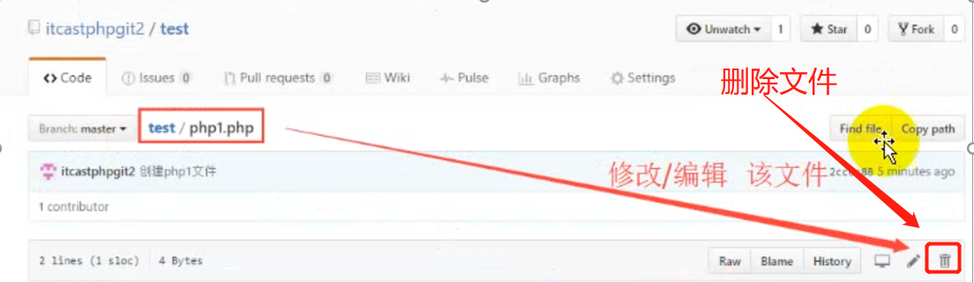

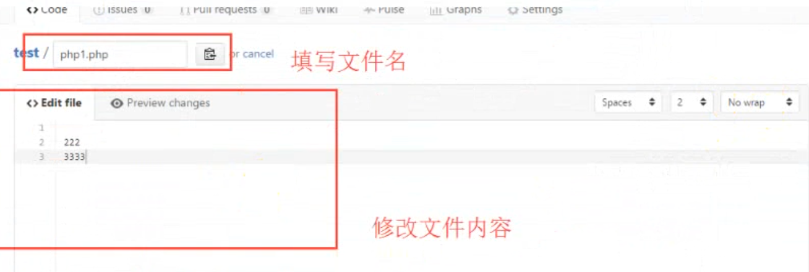

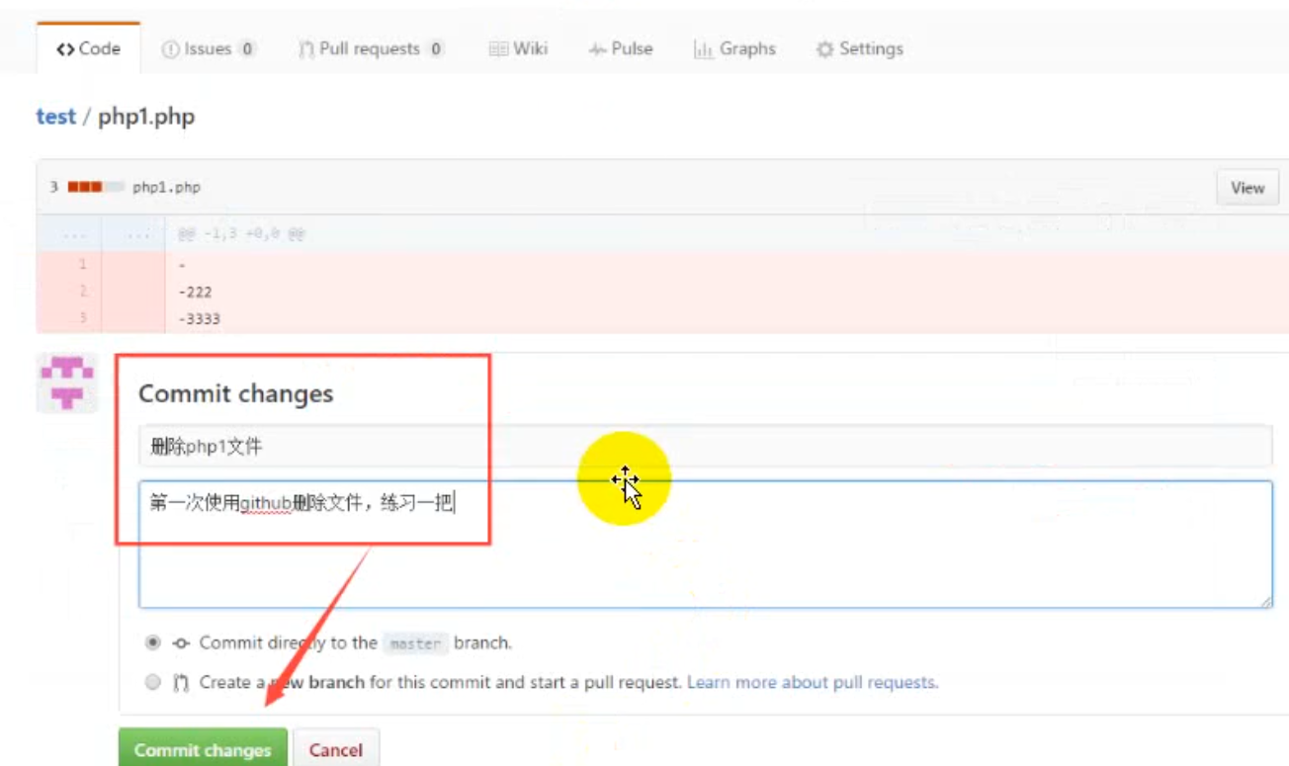

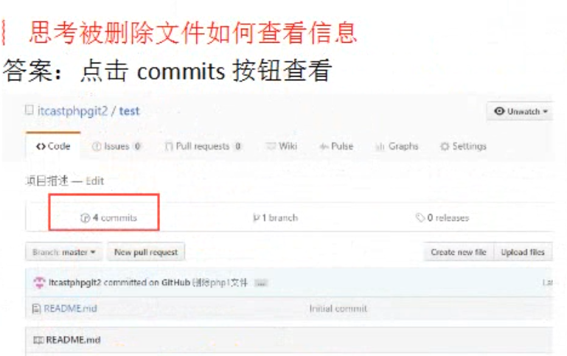

## 上传文件

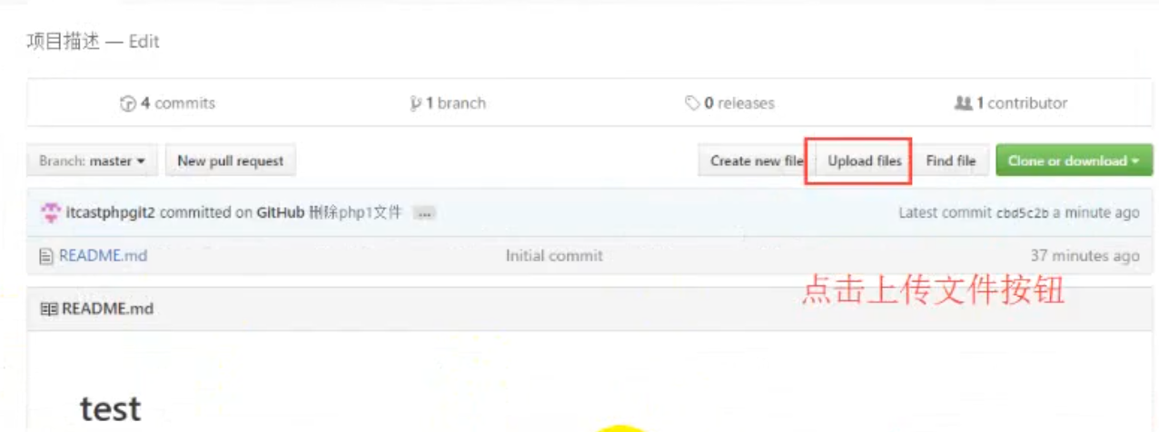

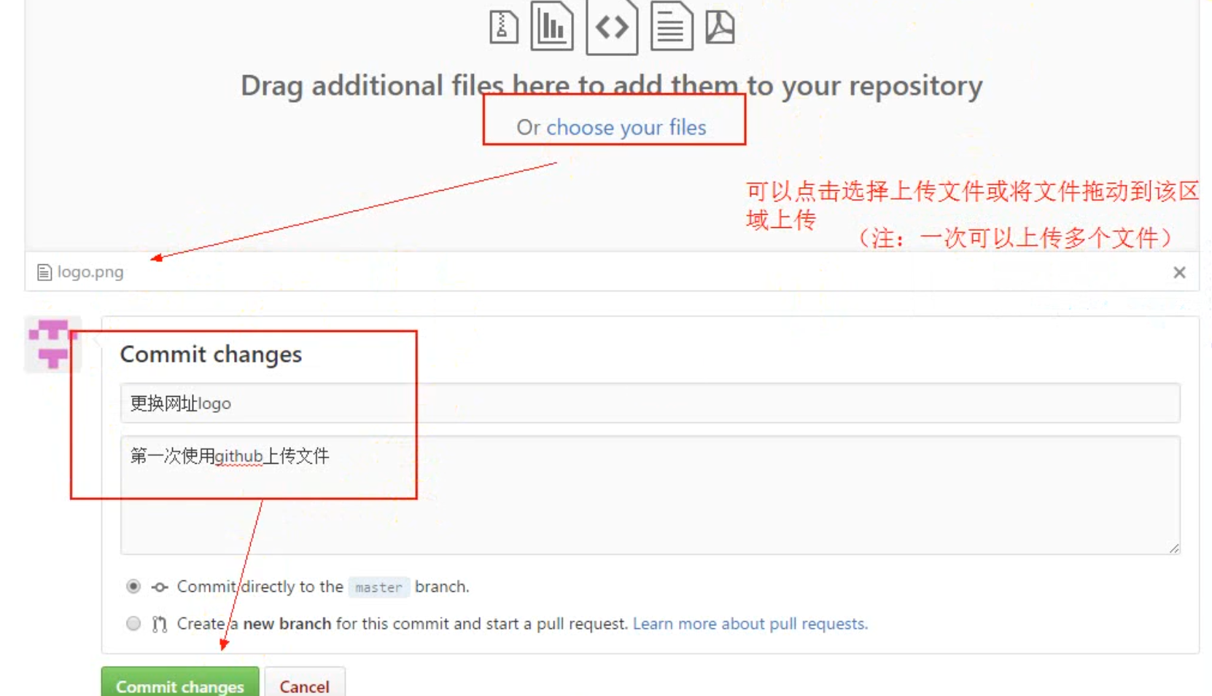

## 查找文件

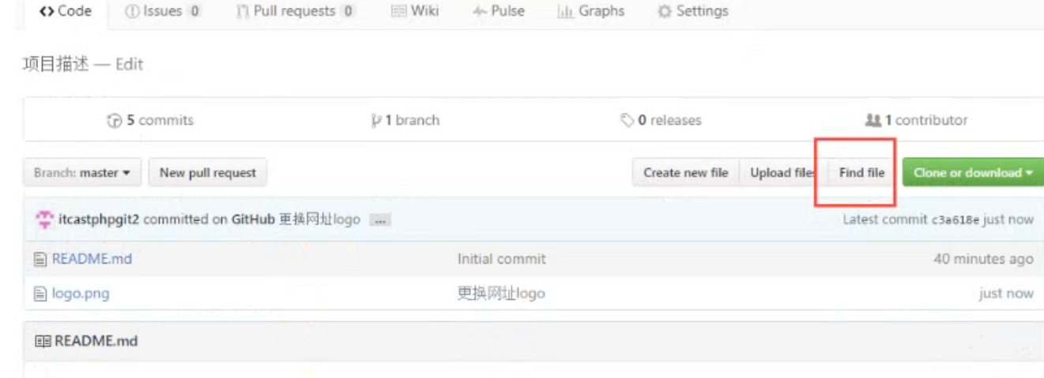

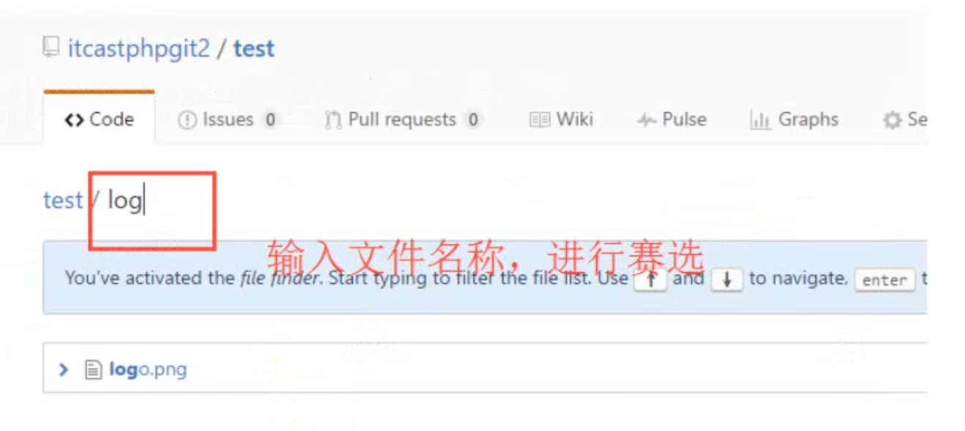

## 下载/检出项目

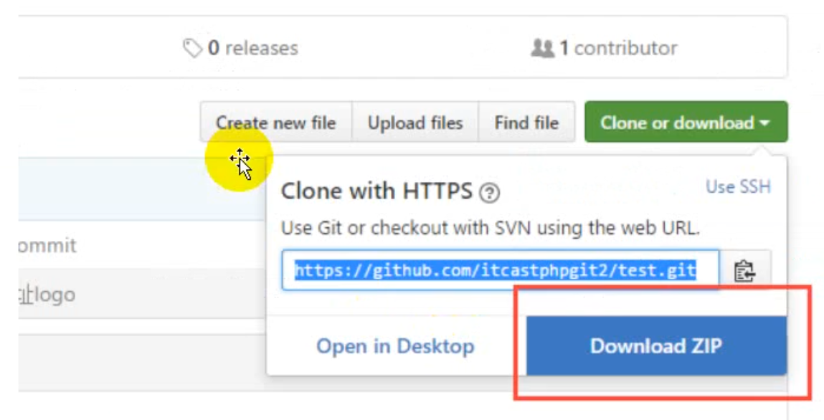

## GitHub个人操作：

